大数据技术之Scala

版本：V3.4

第1章 Scala入门

1.1 概述

1.1.1 为什么学习Scala
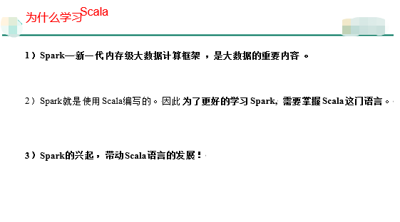

1.1.2 Scala发展历史

Scala
发展历史
联邦理工学院的马丁
·
奥德斯基
（
Martin
Odersky
）
于
2001
年开始设计
Scala
。
马丁
·
奥德斯基
是编译器及编程的狂热爱好者
，
长时间的编程之后
，
希望发明一种
语言
，
能够让写程序这样的基础工作变得高效
，
简单
。
所以当接触到
JAVA
语言后
，
对
JAVA
这门便携式
，
运行在网络
，
且存在
垃圾回的
语言产生了极大的兴趣
，
所以决定
将函数式编程语言的特点融合到
JAVA
中
，
由此发明了两种语言
（
Pizza
&
Scala
）
。
Pizza
和
Scala
极大地推动了
Java
编程语言的发展
。
l
JDK
5
.
0
的
泛
型
、
增强
for
循环
、
自动
类型转换
等
，
都是从
Pizza
引入
的新特性
。
l
JDK
8
.
0
的
类型
推断
、
Lambda
表达式
就是从
Scala
引入的特性
。
JDK5.0
和
JDK8.0
的编辑器就是马丁
·
奥德斯基写的，
因此马丁
·
奥德斯基一个人的
战斗力抵得上一个
Java
开发团队。

1.1.3 Scala和Java关系
一般来说，学Scala的人，都会Java，而Scala是基于Java的，因此我们需要将Scala和Java以及JVM之间的关系搞清楚，否则学习Scala你会蒙圈。

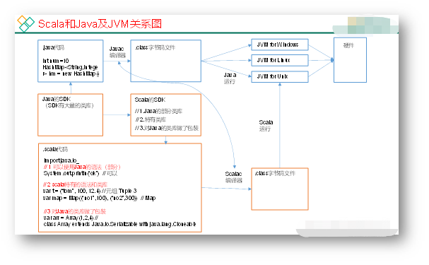

1.1.4 Scala语言特点

1.2 Scala环境搭建
1）安装步骤
（1）首先确保JDK1.8安装成功
（2）下载对应的Scala安装文件scala-2.11.8.zip
（3）解压scala-2.11.8.zip，我这里解压到E:\02_software
（4）配置Scala的环境变量
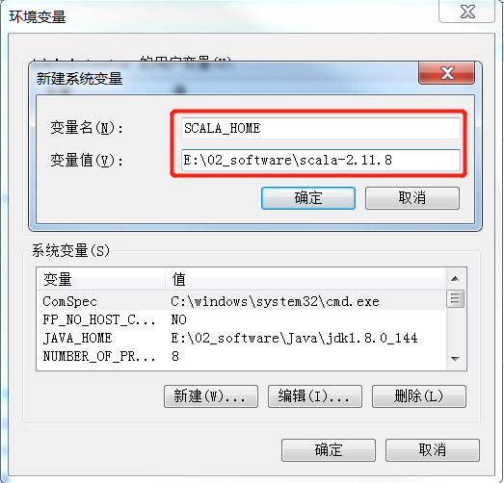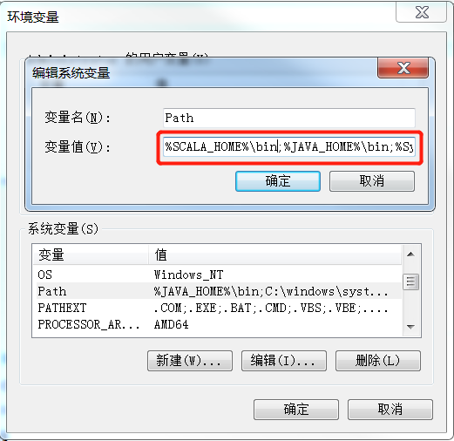
注意1：解压路径不能有任何中文路径，最好不要有空格。
注意2：环境变量要大写SCALA_HOME
2）测试
需求：定义两个变量n和n2，并计算n和n2两个变量的和。
步骤
（1）在键盘上同时按win+r键，并在运行窗口输入cmd命令
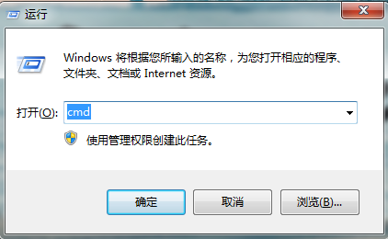
（2）输入Scala并按回车键，启动Scala环境。然后定义两个变量，并计算求和。
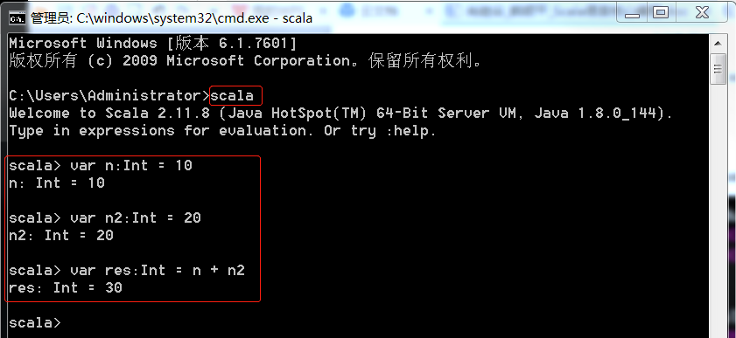

1.3 Scala插件安装
默认情况下IDEA不支持Scala的开发，需要安装Scala插件。
1）插件离线安装步骤
（1）建议将该插件scala-intellij-bin-2017.2.6.zip文件，放到Scala的安装目录E:\02_software\scala-2.11.8下，方便管理。
（2）打开IDEA，在左上角找到File->在下拉菜单中点击Setting... ->点击Plugins->点击右下角Install plugin from disk…，找到插件存储路径E:\02_software\scala-2.11.8\scala-intellij-bin-2017.2.6.zip，最后点击ok。
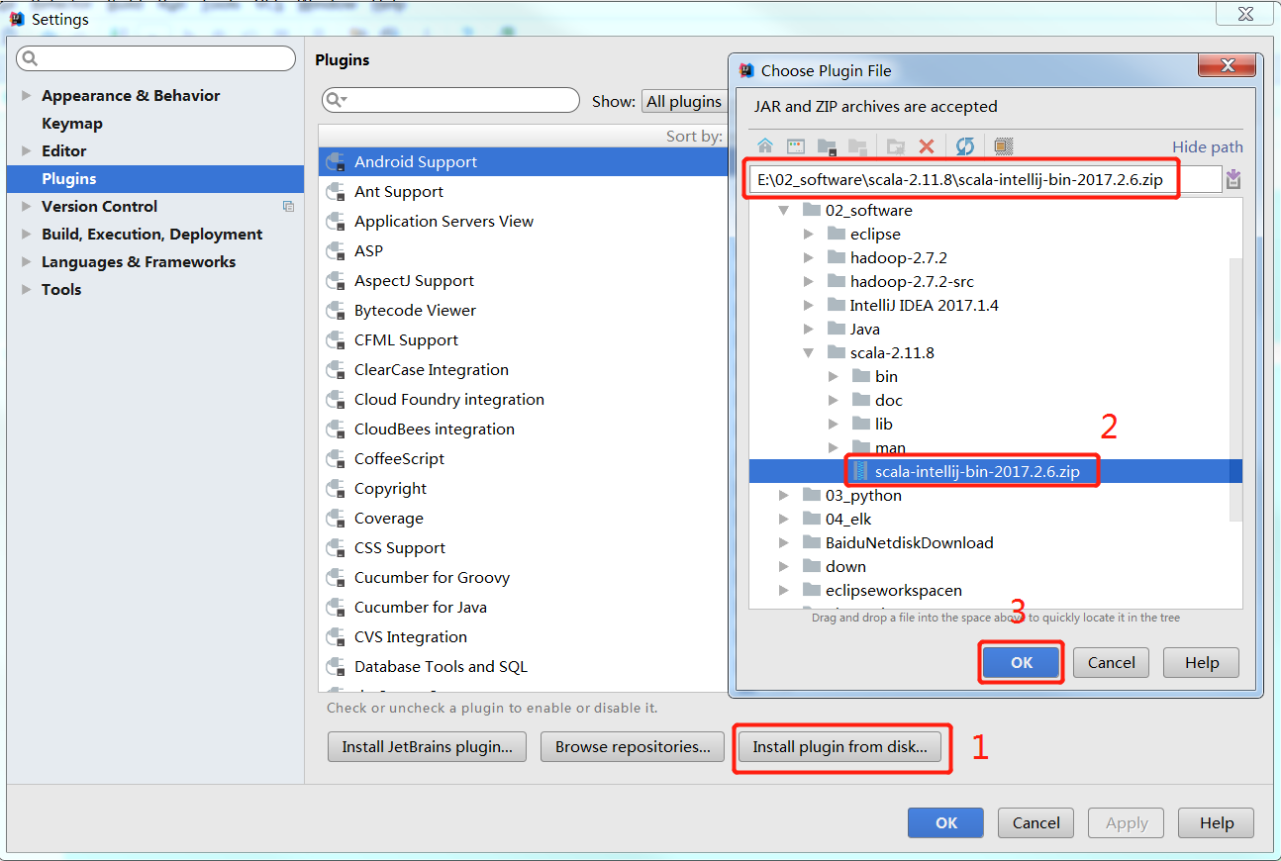
2）插件在线安装（可选）
（1）在搜索插件框里面输入Scala->点击Install->点击ok->点击apply。
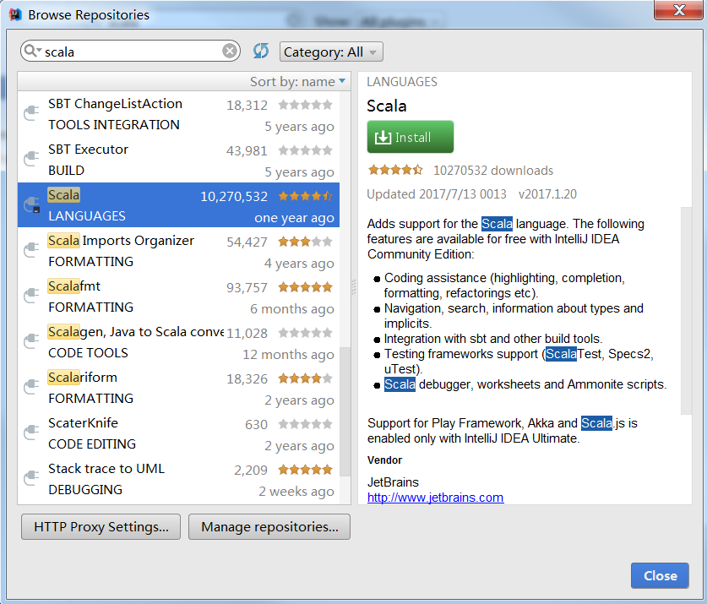
（2）重启IDEA，再次来到Scala插件页面，已经变成Uninstall。
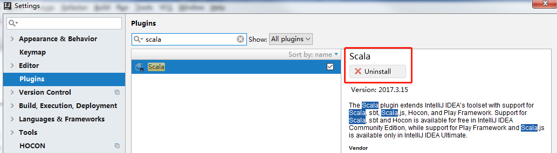

1.4 HelloWorld案例

1.4.1 创建IDEA项目工程
1）打开IDEA->点击左侧的Flie->选择New->选择Project…
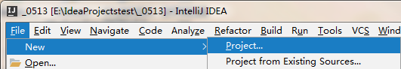
2）创建一个Maven工程，并点击next
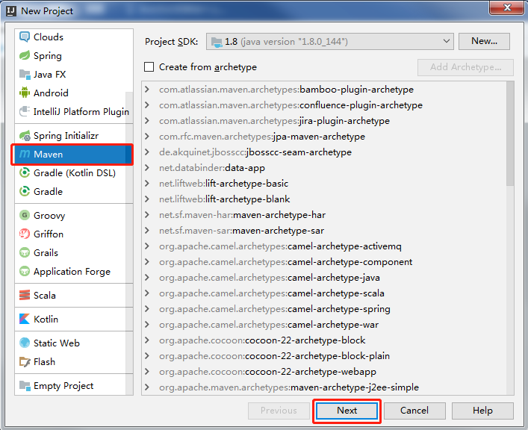
3）GroupId输入com.atguigu->ArtifactId输入scala0513->点击next->点击Finish
注意：工程存储路径一定不要有中文和空格。
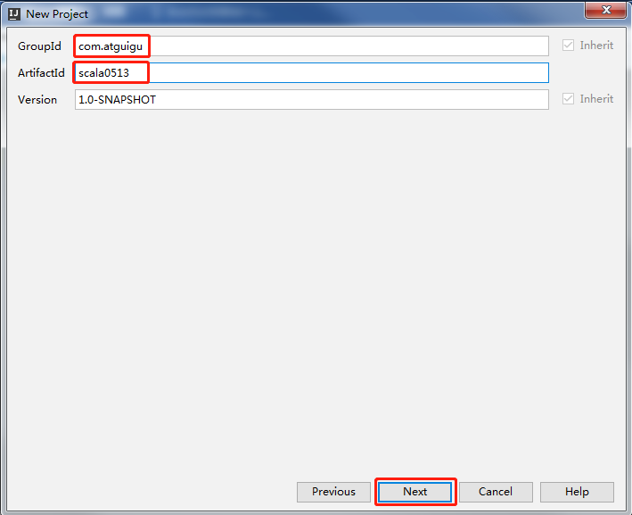
4）指定项目工作目录空间
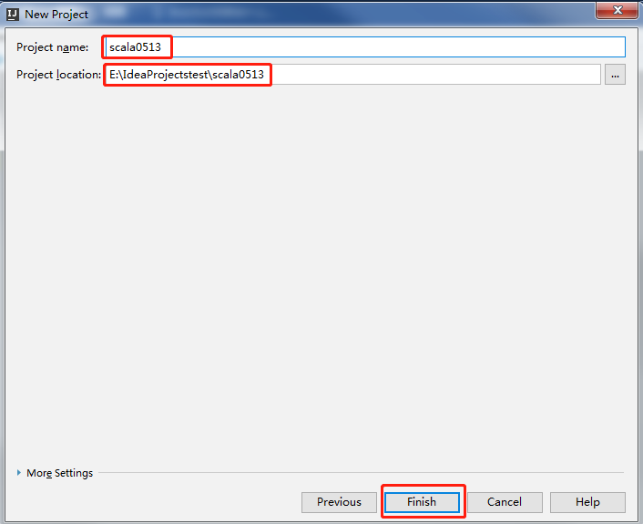
5）默认下，Maven不支持Scala的开发，需要引入Scala框架。
在scala0513项目上，点击右键-> Add Framework Support... ->选择Scala->点击OK
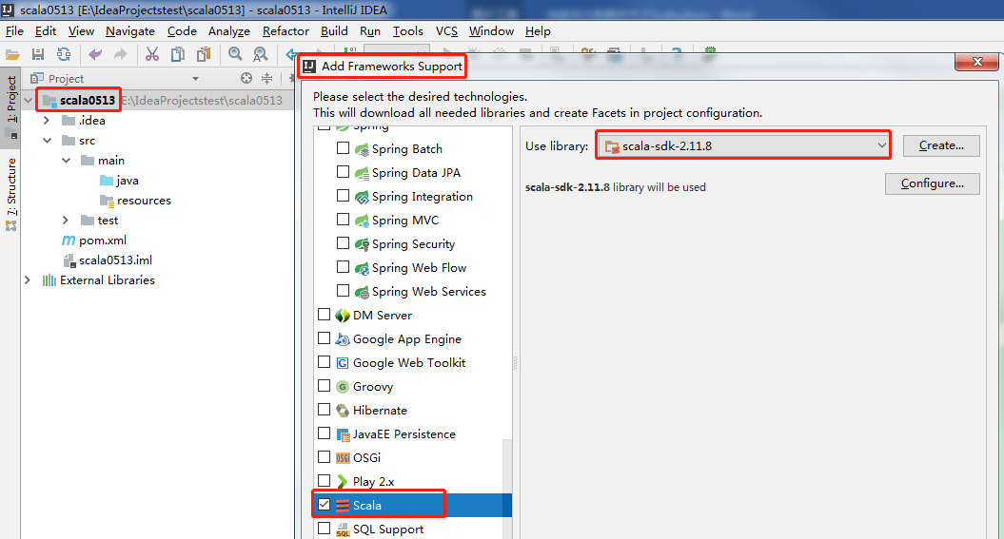
注意：如果是第一次引入框架，Use libary看不到，需要选择你的Scala安装目录，然后工具就会自动识别，就会显示user libary。
6）创建项目的源文件目录
右键点击main目录->New->点击Diretory -> 写个名字（比如scala）。
右键点击scala目录->Mark Directory as->选择Sources root，观察文件夹颜色发生变化。
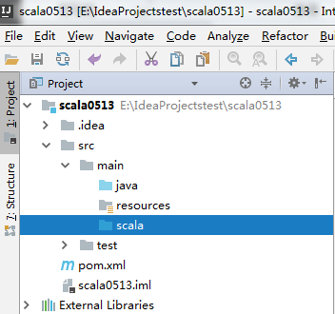
7）在scala包下，创建包com.atguigu.chapter01包名和Hello类名，
右键点击scala目录->New->Package->输入com.atguigu.chapter01->点击OK。
右键点击com.atguigu.chapter01->New->Scala Class->Kind项选择Object->Name项输入Hello。
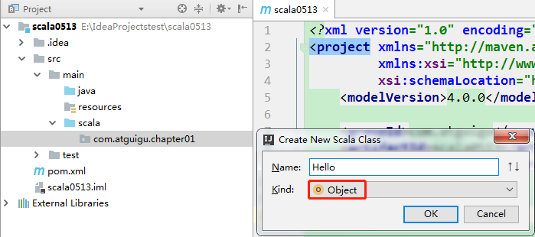
8）编写输出Hello Scala案例
在类中中输入main，然后回车可以快速生成main方法；
在main方法中输入println("hello scala")
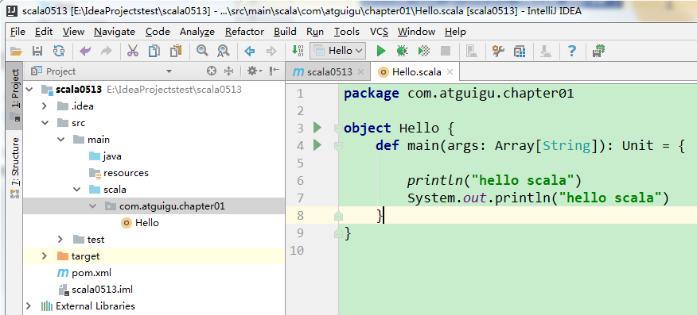
运行后，观察控制台打印输出：
hello scala
hello scala
说明：Java中部分代码也是可以在Scala中运行。

1.4.2 class和object说明
对第一个程序进行说明
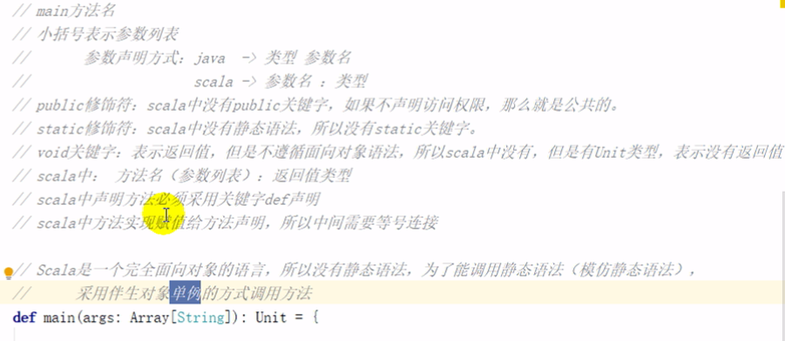

1.4.3 Scala程序反编译
1）在项目的target目录Hello文件上点击右键->Show in Explorer->看到object底层生成Hello$.class和Hello.class两个文件
2）采用Java反编译工具jd-gui.exe反编译代码，将Hello.class拖到jd-gui.exe页面
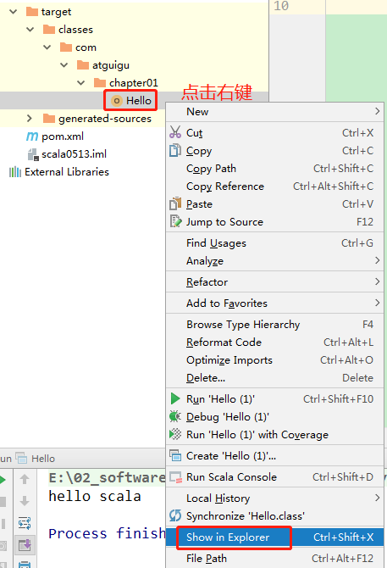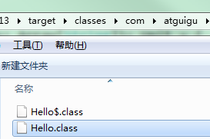

1.5 关联Scala源码
在使用Scala过程中，为了搞清楚Scala底层的机制，需要查看源码，下面看看如何关联和查看Scala的源码包。
1）查看源码
例如查看Array源码。按住ctrl键->点击Array->右上角出现Attach Soures…
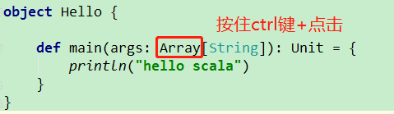
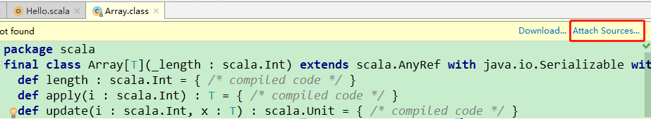
2）关联源码
（1）将我们的源码包scala-sources-2.12.4.tar.gz拷贝到E:\02_software\scala-2.11.8\lib文件夹下，并解压为scala-sources-2.12.4文件夹
（2）点击Attach Sources…->选择E:\02_software\scala-2.11.8\lib\scala-sources-2.12.4，这个文件夹，就可以看到源码了
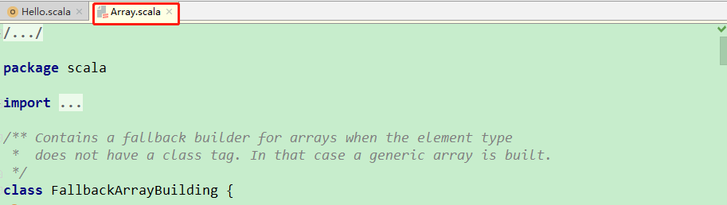

1.6 官方编程指南
1）在线查看：https://www.scala-lang.org/
2）离线查看：解压scala-docs-2.11.8.zip，可以获得Scala的API操作。
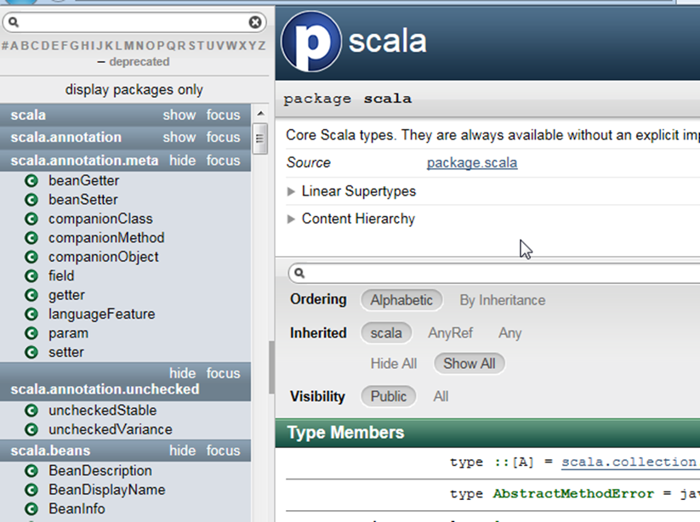

第2章 变量和数据类型

2.1 注释
Scala注释使用和Java完全一样。
注释是一个程序员必须要具有的良好编程习惯。将自己的思想通过注释先整理出来，再用代码去体现。
1）基本语法
（1）单行注释：//
（2）多行注释：/* */
（3）文档注释：/**
*
*/
2）案例实操
package com.atguigu.chapter02

object TestNotes {

def main(args: Array[String]): Unit = {
//（1）单行注释：//
println("dalang")

//（2）多行注释：/* */
/*
println("dalang")
println("jinlian")
*/

//（3）文档注释：/**
//*
//*/
/**
* println("qingge")
println("qingge")
println("qingge")
*/
}
}
- 代码规范
（1）使用一次tab操作，实现缩进，默认整体向右边移动，用shift+tab整体向左移
（2）或者使用ctrl + alt + L来进行格式化
（3）运算符两边习惯性各加一个空格。比如：2 + 4 * 5。
（4）一行最长不超过80个字符，超过的请使用换行展示，尽量保持格式优雅

2.2 变量和常量（重点）
常量：在程序执行的过程中，其值不会被改变的变量
0）回顾：Java变量和常量语法
变量类型 变量名称 = 初始值 int a = 10
final常量类型 常量名称 = 初始值 final int b = 20
1）基本语法
var 变量名 [: 变量类型] = 初始值 var i:Int = 10
val 常量名 [: 常量类型] = 初始值 val j:Int = 20
注意：能用常量的地方不用变量
2）案例实操
（1）声明变量时，类型可以省略，编译器自动推导，即类型推导
（2）类型确定后，就不能修改，说明Scala是强数据类型语言。
（3）变量声明时，必须要有初始值
（4）在声明/定义一个变量时，可以使用var或者val来修饰，var修饰的变量可改变，val修饰的变量不可改。
package com.atguigu.chapter02

object TestVar {

def main(args: Array[String]): Unit = {

//（1）声明变量时，类型可以省略，编译器自动推导，即类型推导
var age = 18
age = 30

//（2）类型确定后，就不能修改，说明Scala是强数据类型语言。
// age = "tom" // 错误

//（3）变量声明时，必须要有初始值
// var name //错误

//（4）在声明/定义一个变量时，可以使用var或者val来修饰，var修饰的变量可改变，val修饰的变量不可改。
var num1 = 10 // 可变
val num2 = 20 // 不可变

num1 = 30 // 正确
//num2 = 100 //错误，因为num2是val修饰的
}
}
（5）var修饰的对象引用可以改变，val修饰的对象则不可改变，但对象的状态（值）却是可以改变的。（比如：自定义对象、数组、集合等等）
object TestVar {

def main(args: Array[String]): Unit = {

// p1是var修饰的，p1的属性可以变，而且p1本身也可以变
var p1 = new Person()
p1.name = "dalang"
p1 = null

// p2是val修饰的，那么p2本身就不可变（即p2的内存地址不能变），但是，p2的属性是可以变，因为属性并没有用val修饰。
val p2 = new Person()
p2.name="jinlian"
// p2 = null // 错误的，因为p2是val修饰的
}
}

class Person{
var name : String = "jinlian"
}

2.3 标识符的命名规范
Scala对各种变量、方法、函数等命名时使用的字符序列称为标识符。即：凡是自己可以起名字的地方都叫标识符。
1）命名规则
Scala中的标识符声明，基本和Java是一致的，但是细节上会有所变化，有以下四种规则：
（1）以字母或者下划线开头，后接字母、数字、下划线
（2）以操作符开头，且只包含操作符（+ - * / # !等）
（3）用反引号`....`包括的任意字符串，即使是Scala关键字（39个）也可以
- package, import, class, object, trait, extends, with, type, for
- private, protected, abstract, sealed, final, implicit, lazy, override
- try, catch, finally, throw
- if, else, match, case, do, while, for, return, yield
- def, val, var
- this, super
- new
- true, false, null
2）案例实操
需求：判断hello、Hello12、1hello、h-b、x h、h_4、_ab、Int、_、+*-/#!、+*-/#!1、if、`if`，这些名字是否合法。
object TestName {

def main(args: Array[String]): Unit = {

// （1）以字母或者下划线开头，后接字母、数字、下划线
var hello: String = "" // ok
var Hello12: String = "" // ok
var 1hello: String = "" // error 数字不能开头

var h-b: String = "" // error 不能用-
var x h: String = "" // error 不能有空格
var h_4: String = "" // ok
var _ab: String = "" // ok
var Int: String = "" // ok 因为在Scala中Int是预定义的字符,不是关键字，但不推荐

var _: String = "hello" // ok 单独一个下划线不可以作为标识符，因为_被认为是一个方法
println(_)

//（2）以操作符开头，且只包含操作符（+ - * / # !等）
var +*-/#! : String = "" // ok
var +*-/#!1 : String = "" // error 以操作符开头，必须都是操作符

//（3）用反引号`....`包括的任意字符串，即使是Scala关键字（39个）也可以
var if : String = "" // error 不能用关键字
var `if` : String = "" // ok 用反引号`....`包括的任意字符串,包括关键字
}
}

2.4 字符串输出
1）基本语法
（1）字符串，通过+号连接
（2）printf用法：字符串，通过%传值。
（3）字符串模板（插值字符串）：通过$获取变量值
2）案例实操
package com.atguigu.chapter02

object TestCharType {

def main(args: Array[String]): Unit = {

var name: String = "jinlian"
var age: Int = 18

//（1）字符串，通过+号连接
println(name + " " + age)

//（2）printf用法字符串，通过%传值。
printf("name=%s age=%d\n", name, age)

//（3）字符串，通过$引用
//多行字符串，在Scala中，利用三个双引号包围多行字符串就可以实现。//输入的内容，带有空格、\t之类，导致每一行的开始位置不能整洁对齐。
//应用scala的stripMargin方法，在scala中stripMargin默认是“|”作为连接符，//在多行换行的行头前面加一个“|”符号即可。
val s =
"""
|select
| name,
| age
|from user
|where name="zhangsan"
""".stripMargin
println(s)

//如果需要对变量进行运算，那么可以加${}
val s1 =
s"""
|select
| name,
| age
|from user
|where name="$name" and age=${age+2}
""".stripMargin
println(s1)

val s2 = s"name=$name"
println(s2)
}
}

2.5 键盘输入
在编程中，需要接收用户输入的数据，就可以使用键盘输入语句来获取。
1）基本语法
StdIn.readLine()、StdIn.readShort()、StdIn.readDouble()
2）案例实操
需求：可以从控制台接收用户信息，【姓名，年龄，薪水】。
import scala.io.StdIn

object TestInput {

def main(args: Array[String]): Unit = {

// 1 输入姓名
println("input name:")
var name = StdIn.readLine()

// 2 输入年龄
println("input age:")
var age = StdIn.readShort()

// 3 输入薪水
println("input sal:")
var sal = StdIn.readDouble()

// 4 打印
println("name=" + name)
println("age=" + age)
println("sal=" + sal)
}
}

2.6 数据类型（重点）
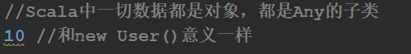

2.7 整数类型（Byte、Short、Int、Long）
Scala的整数类型就是用于存放整数值的，比如12，30，3456等等。
1）整型分类
数据类型 | 描述
Byte [1] | 8位有符号补码整数。数值区间为 -128 到 127
Short [2] | 16位有符号补码整数。数值区间为 -32768 到 32767
Int [4] | 32位有符号补码整数。数值区间为 -2147483648 到 2147483647
Long [8] | 64位有符号补码整数。数值区间为 -9223372036854775808 到 9223372036854775807 = 2的(64-1)次方-1
2）案例实操
（1）Scala各整数类型有固定的表示范围和字段长度，不受具体操作的影响，以保证Scala程序的可移植性。
object TestDataType {

def main(args: Array[String]): Unit = {

// 正确
var n1:Byte = 127
var n2:Byte = -128

// 错误
// var n3:Byte = 128
// var n4:Byte = -129
}
}
（2）Scala的整型，默认为Int型，声明Long型，须后加‘l’或‘L’
object TestDataType {

def main(args: Array[String]): Unit = {

var n5 = 10
println(n5)

var n6 = 9223372036854775807L
println(n6)
}
}
（3）Scala程序中变量常声明为Int型，除非不足以表示大数，才使用Long

2.8 浮点类型（Float、Double）
Scala的浮点类型可以表示一个小数，比如123.4f，7.8，0.12等等。
1）浮点型分类
数据类型 | 描述
Float [4] | 32 位, IEEE 754标准的单精度浮点数
Double [8] | - 位 IEEE 754标准的双精度浮点数
2）案例实操
Scala的浮点型常量默认为Double型，声明Float型常量，须后加‘f’或‘F’。
object TestDataType {

def main(args: Array[String]): Unit = {

// 建议，在开发中需要高精度小数时，请选择Double
var n7 = 2.2345678912f
var n8 = 2.2345678912

println("n7=" + n7)
println("n8=" + n8)
}
}
//运行的结果
n7=2.2345679
n8=2.2345678912

2.9 字符类型（Char）
1）基本说明
字符类型可以表示单个字符，字符类型是Char。
2）案例实操
（1）字符常量是用单引号 ' ' 括起来的单个字符。
（2）\t ：一个制表位，实现对齐的功能
（3）\n ：换行符
（4）\\ ：表示\
（5）\" ：表示"
object TestCharType {

def main(args: Array[String]): Unit = {

//（1）字符常量是用单引号 ' ' 括起来的单个字符。
var c1: Char = 'a'
println("c1=" + c1)
//注意：这里涉及自动类型提升，其实编译器可以自定判断是否超出范围，
//不过idea提示报错
var c2:Char = 'a' + 1
println(c2)

//（2）\t ：一个制表位，实现对齐的功能
println("姓名\t年龄")

//（3）\n ：换行符
println("西门庆\n潘金莲")

//（4）\\ ：表示\
println("c:\\岛国\\avi")

//（5）\" ：表示"
println("同学们都说：\"大海哥最帅\"")
}
}

2.10 布尔类型：Boolean
1）基本说明
（1）布尔类型也叫Boolean类型，Booolean类型数据只允许取值true和false
（2）boolean类型占1个字节。
2）案例实操
object TestBooleanType {

def main(args: Array[String]): Unit = {

var isResult : Boolean = false
var isResult2 : Boolean = true
}
}

2.11 Unit类型、Null类型和Nothing类型（重点）
1）基本说明
数据类型 | 描述
Unit | 表示无值，和其他语言中void等同。用作不返回任何结果的方法的结果类型。Unit只有一个实例值，写成()。
Null | null , Null 类型只有一个实例值null
Nothing | Nothing类型在Scala的类层级最低端；它是任何其他类型的子类型。  当一个函数，我们确定没有正常的返回值，可以用Nothing来指定返回类型，这样有一个好处，就是我们可以把返回的值（异常）赋给其它的函数或者变量（兼容性）
2）案例实操
（1）Unit类型用来标识过程，也就是没有明确返回值的函数。
由此可见，Unit类似于Java里的void。Unit只有一个实例——( )，这个实例也没有实质意义
object TestSpecialType {

def main(args: Array[String]): Unit = {

def sayOk : Unit = {// unit表示没有返回值，即void

}
println(sayOk)
}
}
（2）Null类只有一个实例对象，Null类似于Java中的null引用。Null可以赋值给任意引用类型（AnyRef），但是不能赋值给值类型（AnyVal）
object TestDataType {

def main(args: Array[String]): Unit = {

//null可以赋值给任意引用类型（AnyRef），但是不能赋值给值类型（AnyVal）
var cat = new Cat();
cat = null // 正确

var n1: Int = null // 错误
println("n1:" + n1)

}
}

class Cat {

}
（3）Nothing，可以作为没有正常返回值的方法的返回类型，非常直观的告诉你这个方法不会正常返回，而且由于Nothing是其他任意类型的子类，他还能跟要求返回值的方法兼容。
object TestSpecialType {

def main(args: Array[String]): Unit = {

def test() : Nothing={
throw new Exception()
}
test
}
}

2.12 类型转换
扩展Java面试题（隐式类型转换）：
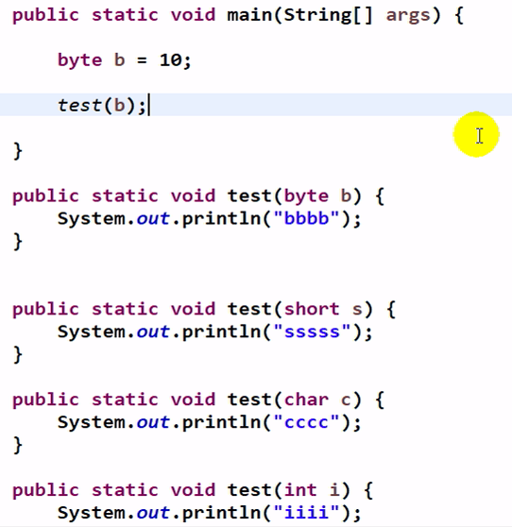

2.12.1 数值类型自动转换
当Scala程序在进行赋值或者运算时，精度小的类型自动转换为精度大的数值类型，这个就是自动类型转换（隐式转换）。数据类型按精度（容量）大小排序为：
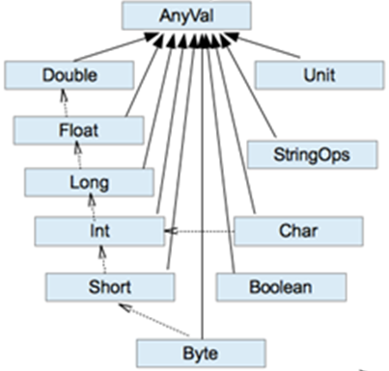
1）基本说明
（1）自动提升原则：有多种类型的数据混合运算时，系统首先自动将所有数据转换成精度大的那种数据类型，然后再进行计算。
（2）把精度大的数值类型赋值给精度小的数值类型时，就会报错，反之就会进行自动类型转换。
（3）（byte，short）和char之间不会相互自动转换。
（4）byte，short，char他们三者可以计算，在计算时首先转换为int类型。
2）案例实操
object TestValueTransfer {
def main(args: Array[String]): Unit = {

//（1）自动提升原则：有多种类型的数据混合运算时，系统首先自动将所有数据转换成精度大的那种数值类型，然后再进行计算。
var n = 1 + 2.0
println(n) // n 就是Double

//（2）把精度大的数值类型赋值给精度小的数值类型时，就会报错，反之就会进行自动类型转换。
var n2 : Double= 1.0
//var n3 : Int = n2 //错误，原因不能把高精度的数据直接赋值和低精度。

//（3）（byte，short）和char之间不会相互自动转换。
var n4 : Byte = 1
//var c1 : Char = n4 //错误
var n5:Int = n4

//（4）byte，short，char他们三者可以计算，在计算时首先转换为int类型。
var n6 : Byte = 1
var c2 : Char = 1
// var n : Short = n6 + c2 //当n6 + c2 结果类型就是int
// var n7 : Short = 10 + 90 //错误
}
}
注意：Scala还提供了非常强大的隐式转换机制（隐式函数，隐式类等），我们放在高级部分专门用一个章节来讲解。

2.12.2 强制类型转换
1）基本说明
自动类型转换的逆过程，将精度大的数值类型转换为精度小的数值类型。使用时要加上强制转函数，但可能造成精度降低或溢出，格外要注意。
Java : int num = (int)2.5
Scala : var num : Int = 2.7.toInt
2）案例实操
（1）将数据由高精度转换为低精度，就需要使用到强制转换
（2）强转符号只针对于最近的操作数有效，往往会使用小括号提升优先级
object TestForceTransfer {

def main(args: Array[String]): Unit = {

//（1）将数据由高精度转换为低精度，就需要使用到强制转换
var n1: Int = 2.5.toInt // 这个存在精度损失

//（2）强转符号只针对于最近的操作数有效，往往会使用小括号提升优先级
var r1: Int = 10 * 3.5.toInt + 6 * 1.5.toInt // 10 *3 + 6*1 = 36
var r2: Int = (10 * 3.5 + 6 * 1.5).toInt // 44.0.toInt = 44

println("r1=" + r1 + " r2=" + r2)
}
}

2.12.3 数值类型和String类型间转换
1）基本说明
在程序开发中，我们经常需要将基本数值类型转成String类型。或者将String类型转成基本数值类型。
2）案例实操
（1）基本类型转String类型（语法：将基本类型的值+"" 即可）
（2）String类型转基本数值类型（语法：s1.toInt、s1.toFloat、s1.toDouble、s1.toByte、s1.toLong、s1.toShort）
object TestStringTransfer {

def main(args: Array[String]): Unit = {

//（1）基本类型转String类型（语法：将基本类型的值+"" 即可）
var str1 : String = true + ""
var str2 : String = 4.5 + ""
var str3 : String = 100 +""

//（2）String类型转基本数值类型（语法：调用相关API）
var s1 : String = "12"

var n1 : Byte = s1.toByte
var n2 : Short = s1.toShort
var n3 : Int = s1.toInt
var n4 : Long = s1.toLong
}
}
（3）注意事项
在将String类型转成基本数值类型时，要确保String类型能够转成有效的数据，比如我们可以把"123"，转成一个整数，但是不能把"hello"转成一个整数。
var n5:Int = "12.6".toInt会出现NumberFormatException异常。
扩展面试题
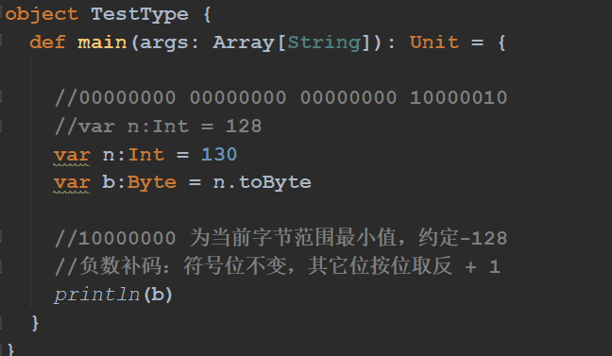

第3章 运算符
Scala运算符的使用和Java运算符的使用基本相同，只有个别细节上不同。

3.1 算术运算符
1）基本语法
运算符 | 运算 | 范例 | 结果
+ | 正号 | +3 | 3
- | 负号 | b=4; -b | -4
+ | 加 | 5+5 | 10
- | 减 | 6-4 | 2
* | 乘 | 3*4 | 12
/ | 除 | 5/5 | 1
% | 取模(取余) | 7%5 | 2
+ | 字符串相加 | “He”+”llo” | “Hello”
（1）对于除号“/”，它的整数除和小数除是有区别的：整数之间做除法时，只保留整数部分而舍弃小数部分。
（2）对一个数取模a%b，和Java的取模规则一样。
2）案例实操
object TestArithmetic {

def main(args: Array[String]): Unit = {

//（1）对于除号“/”，它的整数除和小数除是有区别的：整数之间做除法时，只保留整数部分而舍弃小数部分。
var r1: Int = 10 / 3 // 3
println("r1=" + r1)

var r2: Double = 10 / 3 // 3.0
println("r2=" + r2)

var r3: Double = 10.0 / 3 // 3.3333
println("r3=" + r3)
println("r3=" + r3.formatted("%.2f")) // 含义：保留小数点2位，使用四舍五入

//（2）对一个数取模a%b，和Java的取模规则一样。
var r4 = 10 % 3 // 1
println("r4=" + r4)
}
}

3.2 关系运算符（比较运算符）
1）基本语法
运算符 | 运算 | 范例 | 结果
== | 相等于 | 4==3 | false
!= | 不等于 | 4！=3 | true
< | 小于 | 4<3 | false
> | 大于 | 4>3 | true
<= | 小于等于 | 4<=3 | false
>= | 大于等于 | 4>=3 | true
2）案例实操
（1）需求1：
object TestRelation {

def main(args: Array[String]): Unit = {

// 测试：>、>=、<=、<、==、!=
var a: Int = 2
var b: Int = 1

println(a > b) // true
println(a >= b) // true
println(a <= b) // false
println(a < b) // false
println("a==b" + (a == b)) // false
println(a != b) // true
}
}
（2）需求2：Java和Scala中关于==的区别
Java：
==比较两个变量本身的值，即两个对象在内存中的首地址；
equals比较字符串中所包含的内容是否相同。
public static void main(String[] args) {
String s1 = "abc";
String s2 = new String("abc");
System.out.println(s1 == s2);
System.out.println(s1.equals(s2));
}
输出结果：
false
true
Scala：==更加类似于Java中的equals，参照jd工具
def main(args: Array[String]): Unit = {
val s1 = "abc"
val s2 = new String("abc")
println(s1 == s2)
println(s1.eq(s2))
}
输出结果：
true
false

3.3 逻辑运算符
1）基本语法
用于连接多个条件（一般来讲就是关系表达式），最终的结果也是一个Boolean值。
假定：变量A为true，B为false
运算符 | 描述 | 实例
&& | 逻辑与 | (A && B) 运算结果为 false
|| | 逻辑或 | (A || B) 运算结果为 true
! | 逻辑非 | !(A && B) 运算结果为 true
2）案例实操
object TestLogic {
def main(args: Array[String]): Unit = {

// 测试：&&、||、!
var a = true
var b = false

println("a&&b=" + (a && b)) // a&&b=false
println("a||b=" + (a || b)) // a||b=true
println("!(a&&b)=" + (!(a && b))) // !(a&&b)=true
}
}
扩展避免逻辑与空指针异常
isNotEmpty(String s){
//如果逻辑与，s为空，会发生空指针
return s!=null && !"".equals(s.trim());
}

3.4 赋值运算符
1）基本语法
赋值运算符就是将某个运算后的值，赋给指定的变量。
运算符 | 描述 | 实例
= | 简单的赋值运算符，将一个表达式的值赋给一个左值 | C = A + B 将 A + B 表达式结果赋值给 C
+= | 相加后再赋值 | C += A 等于 C = C + A
-= | 相减后再赋值 | C -= A 等于 C = C - A
*= | 相乘后再赋值 | C *= A 等于 C = C * A
/= | 相除后再赋值 | C /= A 等于 C = C / A
%= | 求余后再赋值 | C %= A 等于 C = C % A
<<= | 左移后赋值 | C <<= 2等于 C = C << 2
>>= | 右移后赋值 | C >>= 2 等于 C = C >> 2
&= | 按位与后赋值 | C &= 2 等于 C = C & 2
^= | 按位异或后赋值 | C ^= 2 等于 C = C ^ 2
|= | 按位或后赋值 | C |= 2 等于 C = C | 2
注意：Scala中没有++、--操作符，可以通过+=、-=来实现同样的效果；
扩展：+=没有Java中的强转功能 ；阶乘- -；++在后面试题

2）案例实操
object TestAssignment {

def main(args: Array[String]): Unit = {

var r1 = 10

r1 += 1 // 没有++
r1 -= 2 // 没有--
}
}

3.5 位运算符
1）基本语法
下表中变量 a 为 60，b 为 13。
运算符 | 描述 | 实例
& | 按位与运算符 | (a & b) 输出结果 12 ，二进制解释： 0000 1100
| | 按位或运算符 | (a | b) 输出结果 61 ，二进制解释： 0011 1101
^ | 按位异或运算符 | (a ^ b) 输出结果 49 ，二进制解释： 0011 0001
~ | 按位取反运算符 | (~a ) 输出结果 -61 ，二进制解释： 1100 0011， 在一个有符号二进制数的补码形式。
<< | 左移动运算符 | a << 2 输出结果 240 ，二进制解释： 0011 0000
>> | 右移动运算符 | a >> 2 输出结果 15 ，二进制解释： 0000 1111
>>> | 无符号右移 | a >>>2 输出结果 15, 二进制解释: 0000 1111
2）案例实操
object TestPosition {

def main(args: Array[String]): Unit = {

// 测试：1000 << 1 =>10000
var n1 :Int =8

n1 = n1 << 1
println(n1)
}
}

3.6 Scala运算符本质
在Scala中其实是没有运算符的，所有运算符都是方法。
1）当调用对象的方法时，点.可以省略
2）如果函数参数只有一个，或者没有参数，()可以省略
object TestOpt {
def main(args: Array[String]): Unit = {
// 标准的加法运算
val i:Int = 1.+(1)
// （1）当调用对象的方法时，.可以省略
val j:Int = 1 + (1)
// （2）如果函数参数只有一个，或者没有参数，()可以省略
val k:Int = 1 + 1
println(1.toString())
println(1 toString())
println(1 toString)
}
}

第4章 流程控制

4.1 分支控制if-else
让程序有选择的的执行，分支控制有三种：单分支、双分支、多分支

4.1.1 单分支
1）基本语法
if (条件表达式) {
执行代码块
}
说明：当条件表达式为ture时，就会执行{ }的代码。
2）案例实操
需求：输入人的年龄，如果该同志的年龄小于18岁，则输出“童年”
object TestIfElse {
def main(args: Array[String]): Unit = {

println("input age:")
var age = StdIn.readShort()

if (age < 18){
println("童年")
}
}
}

4.1.2 双分支
1）基本语法
if (条件表达式) {
执行代码块1
} else {
执行代码块2
}
2）案例实操
需求：输入年龄，如果年龄小于18岁，则输出“童年”。否则，输出“成年”。
object TestIfElse {
def main(args: Array[String]): Unit = {

println("input age:")
var age = StdIn.readShort()

if (age < 18){
println("童年")
}else{
println("成年")
}
}
}

4.1.3 多分支
1）基本语法
if (条件表达式1) {
执行代码块1
}
else if (条件表达式2) {
执行代码块2
}
……
else {
执行代码块n
}
2）案例实操
（1）需求1：需求：输入年龄，如果年龄小于18岁，则输出“童年”。如果年龄大于等于18且小于等于30，则输出“中年”，否则，输出“老年”。
object TestIfElse {
def main(args: Array[String]): Unit = {

println("input age")
var age = StdIn.readInt()

if (age < 18){
println("童年")
}else if(age>=18 && age<30){
println("中年")
}else{
println("老年")
}
}
}
（2）需求2：Scala中if else表达式其实是有返回值的，具体返回值取决于满足条件的代码体的最后一行内容。
object TestIfElse {
def main(args: Array[String]): Unit = {

println("input age")
var age = StdIn.readInt()

val res :String = if (age < 18){
"童年"
}else if(age>=18 && age<30){
"中年"
}else{
"老年"
}

println(res)
}
}
（3）需求3：Scala中返回值类型不一致，取它们共同的祖先类型。
object TestIfElse {
def main(args: Array[String]): Unit = {

println("input age")
var age = StdIn.readInt()

val res:Any = if (age < 18){
"童年"
}else if(age>=18 && age<30){
"中年"
}else{
100
}

println(res)
}
}
（4）需求4：Java中的三元运算符可以用if else实现
如果大括号{}内的逻辑代码只有一行，大括号可以省略。如果省略大括号，if只对最近的一行逻辑代码起作用。
object TestIfElse {

def main(args: Array[String]): Unit = {

// Java
// int result = flag?1:0

// Scala
println("input age")
var age = StdIn.readInt()
val res:Any = if (age < 18) "童年" else "成年"
"不起作用"

println(res)
}
}

4.2 嵌套分支
在一个分支结构中又完整的嵌套了另一个完整的分支结构，里面的分支的结构称为内层。分支外面的分支结构称为外层分支。嵌套分支不要超过3层。
1）基本语法
if(){
if(){
}else{
}
}
2）案例实操
需求：如果输入的年龄小于18，返回“童年”。如果输入的年龄大于等于18，需要再判断：如果年龄大于等于18且小于30，返回“中年”；如果其他，返回“老年”。
object TestIfElse {
def main(args: Array[String]): Unit = {

println("input age")
var age = StdIn.readInt()

val res :String = if (age < 18){
"童年"
}else {
if(age>=18 && age<30){
"中年"
}else{
"老年"
}
}

println(res)
}
}

4.3 Switch分支结构
在Scala中没有Switch，而是使用模式匹配来处理。
模式匹配涉及到的知识点较为综合，因此我们放在后面讲解。

4.4 For循环控制
Scala也为for循环这一常见的控制结构提供了非常多的特性，这些for循环的特性被称为for推导式或for表达式。

4.4.1 范围数据循环（To）
1）基本语法
for(i <- 1 to 3){
print(i + " ")
}
println()
（1）i 表示循环的变量，<- 规定to
（2）i 将会从 1-3 循环，前后闭合
2）案例实操
需求：输出5句 "宋宋，告别海狗人参丸吧"
object TestFor {

def main(args: Array[String]): Unit = {

for(i <- 1 to 5){
println("宋宋，告别海狗人参丸吧"+i)
}
}
}

4.4.2 范围数据循环（Until）
1）基本语法
for(i <- 1 until 3) {
print(i + " ")
}
println()
（1）这种方式和前面的区别在于i是从1到3-1
（2）即使前闭合后开的范围
2）案例实操
需求：输出5句 "宋宋，告别海狗人参丸吧"
object TestFor {

def main(args: Array[String]): Unit = {

for(i <- 1 until 5 + 1){
println("宋宋，告别海狗人参丸吧" + i)
}
}
}

4.4.3 循环守卫
1）基本语法
for(i <- 1 to 3 if i != 2) {
print(i + " ")
}
println()
说明：
（1）循环守卫，即循环保护式（也称条件判断式，守卫）。保护式为true则进入循环体内部，为false则跳过，类似于continue。
（2）上面的代码等价
for (i <- 1 to 3){
if (i != 2) {
print(i + " ")
}
}
2）案例实操
需求：输出1到5中，不等于3的值
object TestFor {

def main(args: Array[String]): Unit = {

for (i <- 1 to 5 if i != 3) {
println(i + "宋宋")
}
}
}

4.4.4 循环步长
1）基本语法
for (i <- 1 to 10 by 2) {
println("i=" + i)
}
说明：by表示步长
2）案例实操
需求：输出1到10以内的所有奇数
for (i <- 1 to 10 by 2) {
println("i=" + i)
}
输出结果
i=1
i=3
i=5
i=7
i=9

4.4.5 嵌套循环
1）基本语法
for(i <- 1 to 3; j <- 1 to 3) {
println(" i =" + i + " j = " + j)
}
说明：没有关键字，所以范围后一定要加；来隔断逻辑
2）基本语法
上面的代码等价
for (i <- 1 to 3) {
for (j <- 1 to 3) {
println("i =" + i + " j=" + j)
}
}

4.4.6 引入变量
1）基本语法
for(i <- 1 to 3; j = 4 - i) {
println("i=" + i + " j=" + j)
}
说明：
（1）for推导式一行中有多个表达式时，所以要加 ; 来隔断逻辑
（2）for推导式有一个不成文的约定：当for推导式仅包含单一表达式时使用圆括号，当包含多个表达式时，一般每行一个表达式，并用花括号代替圆括号，如下
for {
i <- 1 to 3
j = 4 - i
} {
println("i=" + i + " j=" + j)
}
2）案例实操
上面的代码等价于
for (i <- 1 to 3) {
var j = 4 - i
println("i=" + i + " j=" + j)
}
扩展练习
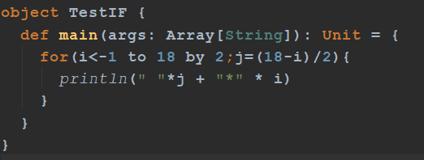

4.4.7 循环返回值
1）基本语法
val res = for(i <- 1 to 10) yield i
println(res)
说明：将遍历过程中处理的结果返回到一个新Vector集合中，使用yield关键字。
注意：开发中很少使用。
2）案例实操
需求：将原数据中所有值乘以2，并把数据返回到一个新的集合中。
object TestFor {

def main(args: Array[String]): Unit = {

var res = for(i <-1 to 10) yield {
i * 2
}

println(res)
}
}
输出结果：
Vector(2, 4, 6, 8, 10, 12, 14, 16, 18, 20)

4.4.8 倒序打印
1）说明：如果想倒序打印一组数据，可以用reverse。
2）案例实操：
需求：倒序打印10到1
for(i <- 1 to 10 reverse){
println(i)
}

4.5 While和do..While循环控制
While和do..While的使用和Java语言中用法相同。

4.5.1 While循环控制
1）基本语法
循环变量初始化
while (循环条件) {
循环体(语句)
循环变量迭代
}
说明：
（1）循环条件是返回一个布尔值的表达式
（2）while循环是先判断再执行语句
（3）与for语句不同，while语句没有返回值，即整个while语句的结果是Unit类型()
（4）因为while中没有返回值，所以当要用该语句来计算并返回结果时，就不可避免的使用变量，而变量需要声明在while循环的外部，那么就等同于循环的内部对外部的变量造成了影响，所以不推荐使用，而是推荐使用for循环。
2）案例实操
需求：输出10句 "宋宋，喜欢海狗人参丸"
object TestWhile {

def main(args: Array[String]): Unit = {

var i = 0

while (i < 10) {
println("宋宋，喜欢海狗人参丸" + i)
i += 1
}
}
}

4.5.2 do..while循环控制
1）基本语法
循环变量初始化;
do{
循环体(语句)
循环变量迭代
} while(循环条件)
说明
（1）循环条件是返回一个布尔值的表达式
（2）do..while循环是先执行，再判断
2）案例实操
需求：输出10句 "宋宋，喜欢海狗人参丸"
object TestWhile {

def main(args: Array[String]): Unit = {

var i = 0

do {
println("宋宋，喜欢海狗人参丸" + i)
i += 1
} while (i < 10)
}
}

4.6 循环中断
1）基本说明
Scala内置控制结构特地去掉了break和continue，是为了更好的适应函数式编程，推荐使用函数式的风格解决break和continue的功能，而不是一个关键字。Scala中使用breakable控制结构来实现break和continue功能。
2）案例实操
需求1：采用异常的方式退出循环
def main(args: Array[String]): Unit = {
try {
for (elem <- 1 to 10) {
println(elem)
if (elem == 5) throw new RuntimeException
}
}catch {
case e =>
}
println("正常结束循环")
}
需求2：采用Scala自带的函数，退出循环
import scala.util.control.Breaks

def main(args: Array[String]): Unit = {
Breaks.breakable(
for (elem <- 1 to 10) {
println(elem)
if (elem == 5) Breaks.break()
}
)
println("正常结束循环")
}
需求3：对break进行省略
import scala.util.control.Breaks._

object TestBreak {

def main(args: Array[String]): Unit = {

breakable {
for (elem <- 1 to 10) {
println(elem)
if (elem == 5) break
}
}

println("正常结束循环")
}
}
需求4：循环遍历10以内的所有数据，奇数打印，偶数跳过（continue）
object TestBreak {

def main(args: Array[String]): Unit = {

for (elem <- 1 to 10) {
if (elem % 2 == 1) {
println(elem)
} else {
println("continue")
}
}
}
}

4.7 多重循环
1）基本说明
（1）将一个循环放在另一个循环体内，就形成了嵌套循环。其中，for，while，do…while均可以作为外层循环和内层循环。【建议一般使用两层，最多不要超过3层】
（2）设外层循环次数为m次，内层为n次，则内层循环体实际上需要执行m*n次。
2）案例实操
需求：打印出九九乘法表
object TestWhile {

def main(args: Array[String]): Unit = {

for (i <- 1 to 9) {

for (j <- 1 to i) {
print(j + "*" + i + "=" + (i * j) + "\t")
}

println()
}
}
}
输出结果：
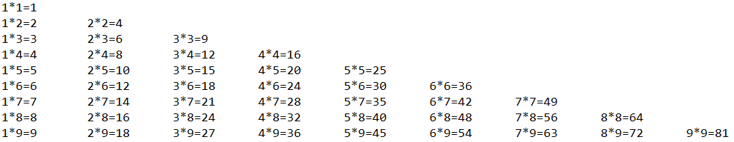

第5章 函数式编程
1）面向对象编程
解决问题，分解对象，行为，属性，然后通过对象的关系以及行为的调用来解决问题。
对象：用户
行为：登录、连接JDBC、读取数据库
属性：用户名、密码
Scala语言是一个完全面向对象编程语言。万物皆对象
对象的本质：对数据和行为的一个封装
2）函数式编程
解决问题时，将问题分解成一个一个的步骤，将每个步骤进行封装（函数），通过调用这些封装好的步骤，解决问题。
例如：请求->用户名、密码->连接JDBC->读取数据库
Scala语言是一个完全函数式编程语言。万物皆函数。
函数的本质：函数可以当做一个值进行传递
3）在Scala中函数式编程和面向对象编程完美融合在一起了。

5.1 函数基础

5.1.1 函数基本语法
1）基本语法
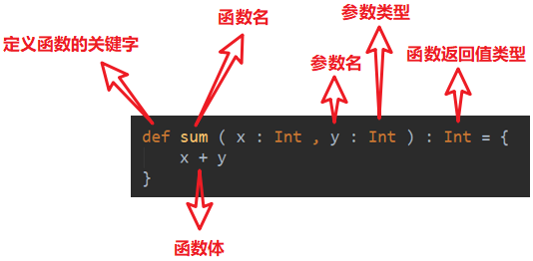
2）案例实操
需求：定义一个函数，实现将传入的名称打印出来。
object TestFunction {

def main(args: Array[String]): Unit = {

// （1）函数定义
def f(arg: String): Unit = {
println(arg)
}

// （2）函数调用
// 函数名（参数）
f("hello world")
}
}

5.1.2 函数和方法的区别
1）核心概念
（1）为完成某一功能的程序语句的集合，称为函数。
（2）类中的函数称之方法。
2）案例实操
（1）Scala语言可以在任何的语法结构中声明任何的语法
（2）函数没有重载和重写的概念；方法可以进行重载和重写
（3）Scala中函数可以嵌套定义
object TestFunction {

// (2)方法可以进行重载和重写，程序可以执行
def main(): Unit = {

}

def main(args: Array[String]): Unit = {
// （1）Scala语言可以在任何的语法结构中声明任何的语法
import java.util.Date
new Date()

// (2)函数没有重载和重写的概念，程序报错
def test(): Unit ={
println("无参，无返回值")
}
test()

def test(name:String):Unit={
println()
}

//（3）Scala中函数可以嵌套定义
def test2(): Unit ={

def test3(name:String):Unit={
println("函数可以嵌套定义")
}
}
}
}

5.1.3 函数定义
1）函数定义
（1）函数1：无参，无返回值
（2）函数2：无参，有返回值
（3）函数3：有参，无返回值
（4）函数4：有参，有返回值
（5）函数5：多参，无返回值
（6）函数6：多参，有返回值
2）案例实操
package com.atguigu.chapter05
object TestFunctionDeclare {
def main(args: Array[String]): Unit = {
// 函数1：无参，无返回值
def test1(): Unit ={
println("无参，无返回值")
}
test1()
// 函数2：无参，有返回值
def test2():String={
return "无参，有返回值"
}
println(test2())
// 函数3：有参，无返回值
def test3(s:String):Unit={
println(s)
}
test3("jinlian")
// 函数4：有参，有返回值
def test4(s:String):String={
return s+"有参，有返回值"
}
println(test4("hello "))
// 函数5：多参，无返回值
def test5(name:String, age:Int):Unit={
println(s"$name, $age")
}
test5("dalang",40)
}
}

5.1.4 函数参数
1）案例实操
（1）可变参数
（2）如果参数列表中存在多个参数，那么可变参数一般放置在最后
（3）参数默认值，一般将有默认值的参数放置在参数列表的后面
（4）带名参数
object TestFunction {
def main(args: Array[String]): Unit = {
// （1）可变参数
def test( s : String* ): Unit = {
println(s)
}
// 有输入参数：输出 Array
test("Hello", "Scala")
// 无输入参数：输出List()
test()
// (2)如果参数列表中存在多个参数，那么可变参数一般放置在最后
def test2( name : String, s: String* ): Unit = {
println(name + "," + s)
}
test2("jinlian", "dalang")
// (3)参数默认值
def test3( name : String, age : Int = 30 ): Unit = {
println(s"$name, $age")
}
// 如果参数传递了值，那么会覆盖默认值
test3("jinlian", 20)
// 如果参数有默认值，在调用的时候，可以省略这个参数
test3("dalang")
// 一般情况下，将有默认值的参数放置在参数列表的后面
def test4( sex : String = "男", name : String ): Unit = {
println(s"$name, $sex")
}
// Scala函数中参数传递是，从左到右
//test4("wusong")
//（4）带名参数
test4(name="ximenqing")
}
}

5.1.5 函数至简原则（重点）
函数至简原则：能省则省
1）至简原则细节
（1）return可以省略，Scala会使用函数体的最后一行代码作为返回值
（2）如果函数体只有一行代码，可以省略花括号
（3）返回值类型如果能够推断出来，那么可以省略（:和返回值类型一起省略）
（4）如果有return，则不能省略返回值类型，必须指定
（5）如果函数明确声明unit，那么即使函数体中使用return关键字也不起作用
（6）Scala如果期望是无返回值类型，可以省略等号
（7）如果函数无参，但是声明了参数列表，那么调用时，小括号，可加可不加
（8）如果函数没有参数列表，那么小括号可以省略，调用时小括号必须省略
（9）如果不关心名称，只关心逻辑处理，那么函数名（def）可以省略
2）案例实操
object TestFunction {

def main(args: Array[String]): Unit = {

// （0）函数标准写法
def f( s : String ): String = {
return s + " jinlian"
}
println(f("Hello"))

// 至简原则:能省则省

//（1） return可以省略,Scala会使用函数体的最后一行代码作为返回值
def f1( s : String ): String = {
s + " jinlian"
}
println(f1("Hello"))

//（2）如果函数体只有一行代码，可以省略花括号
def f2(s:String):String = s + " jinlian"

//（3）返回值类型如果能够推断出来，那么可以省略（:和返回值类型一起省略）
def f3( s : String ) = s + " jinlian"
println(f3("Hello3"))

//（4）如果有return，则不能省略返回值类型，必须指定。
def f4() :String = {
return "ximenqing4"
}
println(f4())

//（5）如果函数明确声明unit，那么即使函数体中使用return关键字也不起作用
def f5(): Unit = {
return "dalang5"
}
println(f5())

//（6）Scala如果期望是无返回值类型,可以省略等号
// 将无返回值的函数称之为过程
def f6() {
"dalang6"
}
println(f6())

//（7）如果函数无参，但是声明了参数列表，那么调用时，小括号，可加可不加
def f7() = "dalang7"
println(f7())
println(f7)

//（8）如果函数没有参数列表，那么小括号可以省略,调用时小括号必须省略
def f8 = "dalang"
//println(f8())
println(f8)

//（9）如果不关心名称，只关心逻辑处理，那么函数名（def）可以省略
def f9 = (x:String)=>{println("wusong")}

def f10(f:String=>Unit) = {
f("")
}

f10(f9)
println(f10((x:String)=>{println("wusong")}))
}
}

5.2 函数高级

5.2.1 高阶函数
在Scala中，函数是一等公民。怎么体现的呢？
对于一个函数我们可以：定义函数、调用函数
object TestFunction {
def main(args: Array[String]): Unit = {
// 调用函数
foo()
}
// 定义函数
def foo():Unit = {
println("foo...")
}
}
但是其实函数还有更高阶的用法
1）函数可以作为值进行传递
object TestFunction {
def main(args: Array[String]): Unit = {
//（1）调用foo函数，把返回值给变量f
//val f = foo()
val f = foo
println(f)
//（2）在被调用函数foo后面加上 _，相当于把函数foo当成一个整体，传递给变量f1
val f1 = foo _
foo()
f1()
//（3）如果明确变量类型，那么不使用下划线也可以将函数作为整体传递给变量
var f2:()=>Int = foo
}
def foo():Int = {
println("foo...")
1
}
}
2）函数可以作为参数进行传递
def main(args: Array[String]): Unit = {

// （1）定义一个函数，函数参数还是一个函数签名；f表示函数名称;(Int,Int)表示输入两个Int参数；Int表示函数返回值
def f1(f: (Int, Int) => Int): Int = {
f(2, 4)
}

// （2）定义一个函数，参数和返回值类型和f1的输入参数一致
def add(a: Int, b: Int): Int = a + b

// （3）将add函数作为参数传递给f1函数，如果能够推断出来不是调用，_可以省略
println(f1(add))
println(f1(add _))
//可以传递匿名函数
}
3）函数可以作为函数返回值返回
def main(args: Array[String]): Unit = {
def f1() = {
def f2() = {

}
f2 _
}
val f = f1()
// 因为f1函数的返回值依然为函数，所以可以变量f可以作为函数继续调用
f()
// 上面的代码可以简化为
f1()()
}

5.2.2 匿名函数
1）说明
没有名字的函数就是匿名函数。
(x:Int)=>{函数体}
x：表示输入参数类型；Int：表示输入参数类型；函数体：表示具体代码逻辑
2）案例实操
需求1：传递的函数有一个参数
传递匿名函数至简原则：
（1）参数的类型可以省略，会根据形参进行自动的推导
（2）类型省略之后，发现只有一个参数，则圆括号可以省略；其他情况：没有参数和参数超过1的永远不能省略圆括号。
（3）匿名函数如果只有一行，则大括号也可以省略
（4）如果参数只出现一次，则参数省略且后面参数可以用_代替
def main(args: Array[String]): Unit = {

// （1）定义一个函数：参数包含数据和逻辑函数
def operation(arr: Array[Int], op: Int => Int) = {
for (elem <- arr) yield op(elem)
}

// （2）定义逻辑函数
def op(ele: Int): Int = {
ele + 1
}

// （3）标准函数调用
val arr = operation(Array(1, 2, 3, 4), op)
println(arr.mkString(","))

// （4）采用匿名函数
val arr1 = operation(Array(1, 2, 3, 4), (ele: Int) => {
ele + 1
})
println(arr1.mkString(","))

// （4.1）参数的类型可以省略，会根据形参进行自动的推导;
val arr2 = operation(Array(1, 2, 3, 4), (ele) => {
ele + 1
})
println(arr2.mkString(","))

// （4.2）类型省略之后，发现只有一个参数，则圆括号可以省略；其他情况：没有参数和参数超过1的永远不能省略圆括号。
val arr3 = operation(Array(1, 2, 3, 4), ele => {
ele + 1
})
println(arr3.mkString(","))

// (4.3) 匿名函数如果只有一行，则大括号也可以省略
val arr4 = operation(Array(1, 2, 3, 4), ele => ele + 1)
println(arr4.mkString(","))

//（4.4）如果参数只出现一次，则参数省略且后面参数可以用_代替
val arr5 = operation(Array(1, 2, 3, 4), _ + 1)
println(arr5.mkString(","))
}
}
需求2：传递的函数有两个参数
object TestFunction {

def main(args: Array[String]): Unit = {

def calculator(a: Int, b: Int, op: (Int, Int) => Int): Int = {
op(a, b)
}

// （1）标准版
println(calculator(2, 3, (x: Int, y: Int) => {x + y}))

// （2）如果只有一行，则大括号也可以省略
println(calculator(2, 3, (x: Int, y: Int) => x + y))

// （3）参数的类型可以省略，会根据形参进行自动的推导;
println(calculator(2, 3, (x , y) => x + y))

// （4）如果参数只出现一次，则参数省略且后面参数可以用_代替
println(calculator(2, 3, _ + _))
}
}
扩展练习
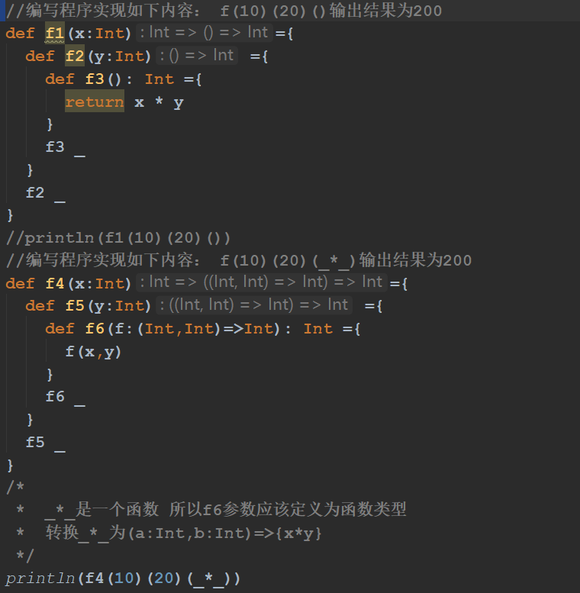

5.2.3 高阶函数案例(集合再讲)
需求：模拟Map映射、Filter过滤、Reduce聚合
object TestFunction {

def main(args: Array[String]): Unit = {

// （1）map映射
def map(arr: Array[Int], op: Int => Int) = {
for (elem <- arr) yield op(elem)
}

val arr = map(Array(1, 2, 3, 4), (x: Int) => {
x * x
})
println(arr.mkString(","))

// （2）filter过滤。有参数，且参数再后面只使用一次，则参数省略且后面参数用_表示
def filter(arr:Array[Int],op:Int =>Boolean) ={
var arr1:ArrayBuffer[Int] = ArrayBuffer[Int]()
for(elem <- arr if op(elem)){
arr1.append(elem)
}
arr1.toArray
}
var arr1 = filter(Array(1, 2, 3, 4), _ % 2 == 1)
println(arr1.mkString(","))

// （3）reduce聚合。有多个参数，且每个参数再后面只使用一次，则参数省略且后面参数用_表示，第n个_代表第n个参数
def reduce(arr: Array[Int], op: (Int, Int) => Int) = {

var init: Int = arr(0)

for (elem <- 1 until arr.length) {
init = op(init, elem)
}
init
}

//val arr2 = reduce(Array(1, 2, 3, 4), (x, y) => x * y)
val arr2 = reduce(Array(1, 2, 3, 4), _ * _)
println(arr2)
}
}

5.2.4 函数柯里化&闭包
闭包：函数式编程的标配
1）说明
闭包：如果一个函数，访问到了它的外部（局部）变量的值，那么这个函数和他所处的环境，称为闭包
函数柯里化：把一个参数列表的多个参数，变成多个参数列表。
2）案例实操
（1）闭包
object TestFunction {

def main(args: Array[String]): Unit = {
def f1()={
var a:Int = 10
def f2(b:Int)={
a + b
}
f2 _
}

// 在调用时，f1函数执行完毕后，局部变量a应该随着栈空间释放掉
val f = f1()

// 但是在此处，变量a其实并没有释放，而是包含在了f2函数的内部，形成了闭合的效果
println(f(3))

println(f1()(3))

// 函数柯里化，其实就是将复杂的参数逻辑变得简单化,函数柯里化一定存在闭包
def f3()(b:Int)={
a + b
}

println(f3()(3))
}
}

5.2.5 递归
1）说明
一个函数/方法在函数/方法体内又调用了本身，我们称之为递归调用
2）案例实操
object TestFunction {

def main(args: Array[String]): Unit = {

// 阶乘
// 递归算法
// 1) 方法调用自身
// 2) 方法必须要有跳出的逻辑
// 3) 方法调用自身时，传递的参数应该有规律
// 4) scala中的递归必须声明函数返回值类型

println(test(5))
}

def test(i : Int) : Int = {
if (i == 1) {
1
} else {
i * test(I - 1)
}
}
}

5.2.6 控制抽象
1）值调用：把计算后的值传递过去
object TestControl {

def main(args: Array[String]): Unit = {

def f = ()=>{
println("f...")
10
}

foo(f())
}

def foo(a: Int):Unit = {
println(a)
println(a)
}
}
2）名调用：把代码传递过去
object TestControl {
def main(args: Array[String]): Unit = {
def f = ()=>{
println("f...")
10
}
foo(f())
}
//def foo(a: Int):Unit = {
def foo(a: =>Int):Unit = {//注意这里变量a没有小括号了
println(a)
println(a)
}
}
输出结果：
f...
10
f...
10
注意：Java只有值调用；Scala既有值调用，又有名调用。
3）案例实操
object TestFunction {
def main(args: Array[String]): Unit = {
// （1）传递代码块
foo({
println("aaa")
})
// （2）小括号可以省略
foo{
println("aaa")
}
}
def foo(a: =>Unit):Unit = {
println(a)
println(a)
}
}
自定义一个While循环
object TestFunction {

def main(args: Array[String]): Unit = {

var i:Int = 1
myWhile(i <= 10){
println(i)
i +=1
}
}

def myWhile(condition: =>Boolean)(op: =>Unit):Unit={

if (condition){
op
myWhile(condition)(op)
}
}
}

5.2.7 惰性函数
1）说明
当函数返回值被声明为lazy时，函数的执行将被推迟，直到我们首次对此取值，该函数才会执行。这种函数我们称之为惰性函数。
2）案例实操
def main(args: Array[String]): Unit = {
lazy val res = sum(10, 30)
println("----------------")
println("res=" + res)
}
def sum(n1: Int, n2: Int): Int = {
println("sum被执行。。。")
return n1 + n2
}
输出结果：
----------------
sum被执行。。。
res=40
注意：lazy不能修饰var类型的变量

第6章 面向对象
Scala的面向对象思想和Java的面向对象思想和概念是一致的。
Scala中语法和Java不同，补充了更多的功能。

6.1 Scala包
1）基本语法
package 包名.类名
2）Scala包的三大作用（和Java一样）
（1）区分相同名字的类
（2）当类很多时，可以很好的管理类
（3）控制访问范围

6.1.1 包的命名
1）命名规则
只能包含数字、字母、下划线、小圆点.，但不能用数字开头，也不要使用关键字。
2）案例实操
demo.class.exec1 //错误，因为 class 关键字
demo.12a //错误，数字开头
3）命名规范
一般是小写字母+小圆点
com.公司名.项目名.业务模块名
4）案例实操
com.atguigu.oa.model
com.atguigu.oa.controller
com.sohu.bank.order

6.1.2 包说明（包语句）
1）说明
Scala有两种包的管理风格，一种方式和Java的包管理风格相同，每个源文件一个包（包名和源文件所在路径不要求必须一致），包名用“.”进行分隔以表示包的层级关系，如com.atguigu.scala。另一种风格，通过嵌套的风格表示层级关系，如下
package com{
package atguigu{
package scala{

}
}
}
第二种风格有以下特点：
（1）一个源文件中可以声明多个package
（2）子包中的类可以直接访问父包中的内容，而无需导包
2）案例实操
package com {

import com.atguigu.Inner //父包访问子包需要导包

object Outer {
val out: String = "out"

def main(args: Array[String]): Unit = {
println(Inner.in)
}
}

package atguigu {

object Inner {
val in: String = "in"

def main(args: Array[String]): Unit = {
println(Outer.out) //子包访问父包无需导包
}
}
}
}

package other {

}

6.1.3 包对象
在Scala中可以为每个包定义一个同名的包对象，定义在包对象中的成员，作为其对应包下所有class和object的共享变量，可以被直接访问。
1）定义
package object com{
val shareValue="share"
def shareMethod()={}
}
- 说明
（1）若使用Java的包管理风格，则包对象一般定义在其对应包下的package.scala文件中，包对象名与包名保持一致。
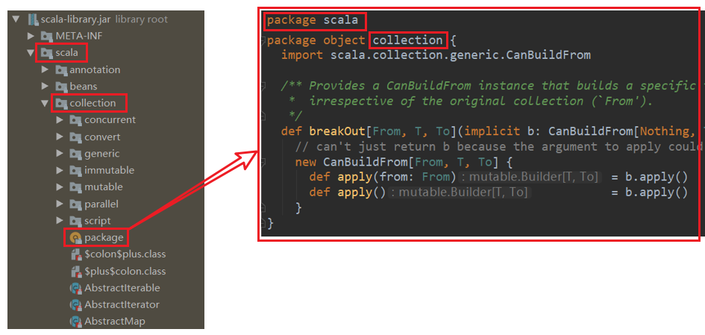
（2）如采用嵌套方式管理包，则包对象可与包定义在同一文件中，但是要保证包对象与包声明在同一作用域中。
package com {

object Outer {
val out: String = "out"

def main(args: Array[String]): Unit = {
println(name)
}
}
}

package object com {
val name: String = "com"
}

6.1.4 导包说明
1）和Java一样，可以在顶部使用import导入，在这个文件中的所有类都可以使用。
2）局部导入：什么时候使用，什么时候导入。在其作用范围内都可以使用
3）通配符导入：import java.util._
4）给类起名：import java.util.{ArrayList=>JL}
5）屏蔽类：import java.util.{ArrayList =>_,_}
6）导入相同包的多个类：import java.util.{HashSet, ArrayList}
7）导入包的绝对路径：new _root_.java.util.HashMap
package java {
package util {
class HashMap {
}
}
}
说明
import com.atguigu.Fruit | 引入com.atguigu包下Fruit（class和object）
import com.atguigu._ | 引入com.atguigu下的所有成员
import com.atguigu.Fruit._ | 引入Fruit(object)的所有成员
import com.atguigu.{Fruit,Vegetable} | 引入com.atguigu下的Fruit和Vegetable
import com.atguigu.{Fruit=>Shuiguo} | 引入com.atguigu包下的Fruit并更名为Shuiguo
import com.atguigu.{Fruit=>Shuiguo,_} | 引入com.atguigu包下的所有成员，并将Fruit更名为Shuiguo
import com.atguigu.{Fruit=>_,_} | 引入com.atguigu包下屏蔽Fruit类
new _root_.java.util.HashMap | 引入的Java的绝对路径
2）注意
Scala中的三个默认导入分别是
import java.lang._
import scala._
import scala.Predef._

6.2 类和对象
类：可以看成一个模板
对象：表示具体的事物

6.2.1 定义类
1）回顾：Java中的类
如果类是public的，则必须和文件名一致。
一般，一个.java有一个public类
注意：Scala中没有public，一个.scala中可以写多个类。
1）基本语法
[修饰符] class 类名 {
类体
}
说明
（1）Scala语法中，类并不声明为public，所有这些类都具有公有可见性（即默认就是public）
（2）一个Scala源文件可以包含多个类
2）案例实操
package com.atguigu.chapter06

//（1）Scala语法中，类并不声明为public，所有这些类都具有公有可见性（即默认就是public）
class Person {

}

//（2）一个Scala源文件可以包含多个类
class Teacher{

}

6.2.2 属性
属性是类的一个组成部分
1）基本语法
[修饰符] var|val 属性名称 [：类型] = 属性值
注：Bean属性（@BeanPropetry），可以自动生成规范的setXxx/getXxx方法
2）案例实操
package com.atguigu.scala.test

import scala.beans.BeanProperty

class Person {

var name: String = "bobo" //定义属性

var age: Int = _ // _表示给属性一个默认值

//Bean属性（@BeanProperty）
@BeanProperty var sex: String = "男"
//val修饰的属性不能赋默认值，必须显示指定
}

object Person {
def main(args: Array[String]): Unit = {

var person = new Person()
println(person.name)

person.setSex("女")
println(person.getSex)
}
}

6.3 封装
封装就是把抽象出的数据和对数据的操作封装在一起，数据被保护在内部，程序的其它部分只有通过被授权的操作（成员方法），才能对数据进行操作。Java封装操作如下，
（1）将属性进行私有化
（2）提供一个公共的set方法，用于对属性赋值
（3）提供一个公共的get方法，用于获取属性的值
Scala中的public属性，底层实际为private，并通过get方法（obj.field()）和set方法（obj.field_=(value)）对其进行操作。所以Scala并不推荐将属性设为private，再为其设置public的get和set方法的做法。但由于很多Java框架都利用反射调用getXXX和setXXX方法，有时候为了和这些框架兼容，也会为Scala的属性设置getXXX和setXXX方法（通过@BeanProperty注解实现）。

6.1.5 访问权限
1）说明
在Java中，访问权限分为：public，private，protected和默认。在Scala中，你可以通过类似的修饰符达到同样的效果。但是使用上有区别。
（1）Scala 中属性和方法的默认访问权限为public，但Scala中无public关键字。
（2）private为私有权限，只在类的内部和伴生对象中可用。
（3）protected为受保护权限，Scala中受保护权限比Java中更严格，同类、子类可以访问，同包无法访问。
（4）private[包名]增加包访问权限，包名下的其他类也可以使用
2）案例实操
package com.atguigu.scala.test

class Person {

private var name: String = "bobo"
protected var age: Int = 18
private[test] var sex: String = "男"

def say(): Unit = {
println(name)
}
}

object Person {

def main(args: Array[String]): Unit = {

val person = new Person

person.say()

println(person.name)

println(person.age)
}
}

class Teacher extends Person {

def test(): Unit = {
this.age
this.sex
}
}

class Animal {
def test: Unit = {
new Person().sex
}
}

6.2.3 方法
1）基本语法
def 方法名(参数列表) [：返回值类型] = {
方法体
}
2）案例实操
class Person {

def sum(n1:Int, n2:Int) : Int = {
n1 + n2
}
}

object Person {

def main(args: Array[String]): Unit = {

val person = new Person()

println(person.sum(10, 20))
}
}

6.2.4 创建对象
1）基本语法
val | var 对象名 [：类型] = new 类型()
2）案例实操
（1）val修饰对象，不能改变对象的引用（即：内存地址），可以改变对象属性的值。
（2）var修饰对象，可以修改对象的引用和修改对象的属性值
（3）自动推导变量类型不能多态，所以多态需要显示声明
class Person {
var name: String = "canglaoshi"
}

object Person {

def main(args: Array[String]): Unit = {
//val修饰对象，不能改变对象的引用（即：内存地址），可以改变对象属性的值。
val person = new Person()
person.name = "bobo"

// person = new Person()// 错误的

println(person.name)
}
}

6.2.5 构造器
和Java一样，Scala构造对象也需要调用构造方法，并且可以有任意多个构造方法。
Scala类的构造器包括：主构造器和辅助构造器
1）基本语法
class 类名(形参列表) { // 主构造器
// 类体
def this(形参列表) { // 辅助构造器
}
def this(形参列表) { //辅助构造器可以有多个...
}
}
说明：
（1）辅助构造器，函数的名称this，可以有多个，编译器通过参数的个数及类型来区分。
（2）辅助构造方法不能直接构建对象，必须直接或者间接调用主构造方法。
（3）构造器调用其他另外的构造器，要求被调用构造器必须提前声明。
2）案例实操
（1）如果主构造器无参数，小括号可省略，构建对象时调用的构造方法的小括号也可以省略。
//（1）如果主构造器无参数，小括号可省略
//class Person (){
class Person {

var name: String = _

var age: Int = _

def this(age: Int) {
this()
this.age = age
println("辅助构造器")
}

def this(age: Int, name: String) {
this(age)
this.name = name
}

println("主构造器")
}

object Person {

def main(args: Array[String]): Unit = {

val person2 = new Person(18)
}
}

6.2.6 构造器参数
1）说明
Scala类的主构造器函数的形参包括三种类型：未用任何修饰、var修饰、val修饰
（1）未用任何修饰符修饰，这个参数就是一个局部变量
（2）var修饰参数，作为类的成员属性使用，可以修改
（3）val修饰参数，作为类只读属性使用，不能修改
2）案例实操
class Person(name: String, var age: Int, val sex: String) {

}

object Test {

def main(args: Array[String]): Unit = {

var person = new Person("bobo", 18, "男")

// （1）未用任何修饰符修饰，这个参数就是一个局部变量
// printf(person.name)

// （2）var修饰参数，作为类的成员属性使用，可以修改
person.age = 19
println(person.age)

// （3）val修饰参数，作为类的只读属性使用，不能修改
// person.sex = "女"
println(person.sex)
}
}

6.4 继承
1）基本语法
class 子类名 extends 父类名 { 类体 }
（1）子类继承父类的属性和方法
（2）scala是单继承
2）案例实操
（1）子类继承父类的属性和方法
（2）继承的调用顺序：父类构造器->子类构造器
class Person(nameParam: String) {

var name = nameParam
var age: Int = _

def this(nameParam: String, ageParam: Int) {
this(nameParam)
this.age = ageParam
println("父类辅助构造器")
}

println("父类主构造器")
}

class Emp(nameParam: String, ageParam: Int) extends Person(nameParam, ageParam) {

var empNo: Int = _

def this(nameParam: String, ageParam: Int, empNoParam: Int) {
this(nameParam, ageParam)
this.empNo = empNoParam
println("子类的辅助构造器")
}

println("子类主构造器")
}

object Test {
def main(args: Array[String]): Unit = {
new Emp("z3", 11,1001)
}
}

6.5 抽象属性和抽象方法

6.5.1 抽象属性和抽象方法
1）基本语法
（1）定义抽象类：abstract class Person{} //通过abstract关键字标记抽象类
（2）定义抽象属性：val|var name:String //一个属性没有初始化，就是抽象属性
（3）定义抽象方法：def hello():String //只声明而没有实现的方法，就是抽象方法
案例实操
abstract class Person {

val name: String

def hello(): Unit
}

class Teacher extends Person {

val name: String = "teacher"

def hello(): Unit = {
println("hello teacher")
}
}
2）继承&重写
（1）如果父类为抽象类，那么子类需要将抽象的属性和方法实现，否则子类也需声明为抽象类
（2）重写非抽象方法需要用override修饰，重写抽象方法则可以不加override。
（3）子类中调用父类的方法使用super关键字
（4）子类对抽象属性进行实现，父类抽象属性可以用var修饰；
子类对非抽象属性重写，父类非抽象属性只支持val类型，而不支持var。
因为var修饰的为可变变量，子类继承之后就可以直接使用，没有必要重写
（5）Scala中属性和方法都是动态绑定，而Java中只有方法为动态绑定。
案例实操(对比Java与Scala的重写)
Scala
class Person {
val name: String = "person"

def hello(): Unit = {
println("hello person")
}
}

class Teacher extends Person {

override val name: String = "teacher"

override def hello(): Unit = {
println("hello teacher")
}
}

object Test {
def main(args: Array[String]): Unit = {
val teacher: Teacher = new Teacher()
println(teacher.name)
teacher.hello()

val teacher1:Person = new Teacher
println(teacher1.name)
teacher1.hello()
}
}
Java
class Person {

public String name = "person";
public void hello() {
System.out.println("hello person");
}

}
class Teacher extends Person {

public String name = "teacher";

@Override
public void hello() {
System.out.println("hello teacher");
}

}
public class TestDynamic {
public static void main(String[] args) {

Teacher teacher = new Teacher();
Person teacher1 = new Teacher();

System.out.println(teacher.name);
teacher.hello();

System.out.println(teacher1.name);
teacher1.hello();
}
}
结果对比
Scala Java
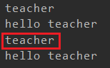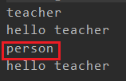

6.5.2 匿名子类
1）说明
Java一样，可以通过包含带有定义或重写的代码块的方式创建一个匿名的子类。
2）案例实操
abstract class Person {

val name: String

def hello(): Unit
}

object Test {

def main(args: Array[String]): Unit = {

val person = new Person {

override val name: String = "teacher"

override def hello(): Unit = println("hello teacher")
}
}
}

6.6 单例对象（伴生对象）
Scala语言是完全面向对象的语言，所以并没有静态的操作（即在Scala中没有静态的概念）。但是为了能够和Java语言交互（因为Java中有静态概念），就产生了一种特殊的对象来模拟类对象，该对象为单例对象。若单例对象名与类名一致，则称该单例对象这个类的伴生对象，这个类的所有“静态”内容都可以放置在它的伴生对象中声明。

6.6.1 单例对象语法
1）基本语法
object Person{
val country:String="China"
}
2）说明
（1）单例对象采用object关键字声明
（2）单例对象对应的类称之为伴生类，伴生对象的名称应该和伴生类名一致。
（3）单例对象中的属性和方法都可以通过伴生对象名（类名）直接调用访问。
3）案例实操
//（1）伴生对象采用object关键字声明
object Person {
var country: String = "China"
}

//（2）伴生对象对应的类称之为伴生类，伴生对象的名称应该和伴生类名一致。
class Person {
var name: String = "bobo"
}

object Test {
def main(args: Array[String]): Unit = {
//（3）伴生对象中的属性和方法都可以通过伴生对象名（类名）直接调用访问。
println(Person.country)
}
}

6.6.2 apply方法
1）说明
（1）通过伴生对象的apply方法，实现不使用new方法创建对象。
（2）如果想让主构造器变成私有的，可以在()之前加上private。
（3）apply方法可以重载。
（4）Scala中obj(arg)的语句实际是在调用该对象的apply方法，即obj.apply(arg)。用以统一面向对象编程和函数式编程的风格。
（5）当使用new关键字构建对象时，调用的其实是类的构造方法，当直接使用类名构建对象时，调用的其实时伴生对象的apply方法。
2）案例实操
object Test {

def main(args: Array[String]): Unit = {

//（1）通过伴生对象的apply方法，实现不使用new关键字创建对象。
val p1 = Person()
println("p1.name=" + p1.name)

val p2 = Person("bobo")
println("p2.name=" + p2.name)
}
}

//（2）如果想让主构造器变成私有的，可以在()之前加上private
class Person private(cName: String) {
var name: String = cName
}

object Person {

def apply(): Person = {
println("apply空参被调用")
new Person("xx")
}

def apply(name: String): Person = {
println("apply有参被调用")
new Person(name)
}
//注意：也可以创建其它类型对象，并不一定是伴生类对象
}
扩展：在Scala中实现单例模式

6.7 特质（Trait）
Scala语言中，采用特质trait（特征）来代替接口的概念，也就是说，多个类具有相同的特质（特征）时，就可以将这个特质（特征）独立出来，采用关键字trait声明。
Scala中的trait中即可以有抽象属性和方法，也可以有具体的属性和方法，一个类可以混入（mixin）多个特质。这种感觉类似于Java中的抽象类。
Scala引入trait特征，第一可以替代Java的接口，第二个也是对单继承机制的一种补充。

6.7.1 特质声明
1）基本语法
trait 特质名 {
trait主体
}
2）案例实操
trait PersonTrait {

// 声明属性
var name:String = _

// 声明方法
def eat():Unit={

}

// 抽象属性
var age:Int

// 抽象方法
def say():Unit
}
通过查看字节码，可以看到特质=抽象类+接口

6.7.2 特质基本语法
一个类具有某种特质（特征），就意味着这个类满足了这个特质（特征）的所有要素，所以在使用时，也采用了extends关键字，如果有多个特质或存在父类，那么需要采用with关键字连接。
1）基本语法：
没有父类：class 类名 extends 特质1 with 特质2 with 特质3 …
有父类：class 类名 extends 父类 with 特质1 with 特质2 with 特质3…
2）说明
（1）类和特质的关系：使用继承的关系。
（2）当一个类去继承特质时，第一个连接词是extends，后面是with。
（3）如果一个类在同时继承特质和父类时，应当把父类写在extends后。
3）案例实操
（1）特质可以同时拥有抽象方法和具体方法
（2）一个类可以混入（mixin）多个特质
（3）所有的Java接口都可以当做Scala特质使用
（4）动态混入：可灵活的扩展类的功能
（4.1）动态混入：创建对象时混入trait，而无需使类混入该trait
（4.2）如果混入的trait中有未实现的方法，则需要实现
trait PersonTrait {

//（1）特质可以同时拥有抽象方法和具体方法
// 声明属性
var name: String = _

// 抽象属性
var age: Int

// 声明方法
def eat(): Unit = {
println("eat")
}

// 抽象方法
def say(): Unit
}

trait SexTrait {
var sex: String
}

//（2）一个类可以实现/继承多个特质
//（3）所有的Java接口都可以当做Scala特质使用
class Teacher extends PersonTrait with java.io.Serializable {

override def say(): Unit = {
println("say")
}

override var age: Int = _
}

object TestTrait {

def main(args: Array[String]): Unit = {

val teacher = new Teacher

teacher.say()
teacher.eat()

//（4）动态混入：可灵活的扩展类的功能
val t2 = new Teacher with SexTrait {
override var sex: String = "男"
}

//调用混入trait的属性
println(t2.sex)
}
}

6.7.3 特质叠加
由于一个类可以混入（mixin）多个trait，且trait中可以有具体的属性和方法，若混入的特质中具有相同的方法（方法名，参数列表，返回值均相同），必然会出现继承冲突问题。冲突分为以下两种：
第一种，一个类（Sub）混入的两个trait（TraitA，TraitB）中具有相同的具体方法，且两个trait之间没有任何关系，解决这类冲突问题，直接在类（Sub）中重写冲突方法。
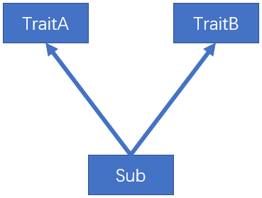
第二种，一个类（Sub）混入的两个trait（TraitA，TraitB）中具有相同的具体方法，且两个trait继承自相同的trait（TraitC），及所谓的“钻石问题”，解决这类冲突问题，Scala采用了特质叠加的策略。
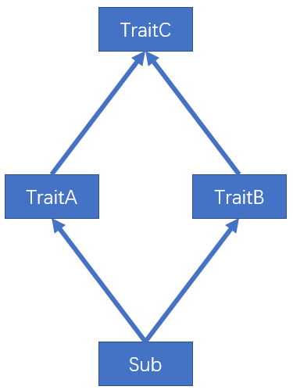
所谓的特质叠加，就是将混入的多个trait中的冲突方法叠加起来，案例如下，
trait Ball {
def describe(): String = {
"ball"
}
}

trait Color extends Ball {
override def describe(): String = {
"blue-" + super.describe()
}
}

trait Category extends Ball {
override def describe(): String = {
"foot-" + super.describe()
}
}

class MyBall extends Category with Color {
override def describe(): String = {
"my ball is a " + super.describe()
}
}

object TestTrait {
def main(args: Array[String]): Unit = {
println(new MyBall().describe())
}
}
结果如下：

6.7.4 特质叠加执行顺序
思考：上述案例中的super.describe()调用的是父trait中的方法吗？
当一个类混入多个特质的时候，scala会对所有的特质及其父特质按照一定的顺序进行排序，而此案例中的super.describe()调用的实际上是排好序后的下一个特质中的describe()方法。，排序规则如下：
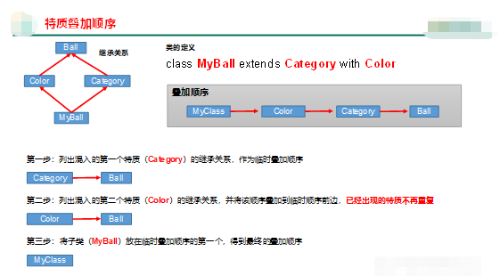
结论：
（1）案例中的super，不是表示其父特质对象，而是表示上述叠加顺序中的下一个特质，即，MyClass中的super指代Color，Color中的super指代Category，Category中的super指代Ball。
（2）如果想要调用某个指定的混入特质中的方法，可以增加约束：super[]，例如super[Category].describe()。

6.7.5 特质自身类型
1）说明
自身类型可实现依赖注入的功能。
2）案例实操
class User(val name: String, val age: Int)

trait Dao {
def insert(user: User) = {
println("insert into database :" + user.name)
}
}

trait APP {
_: Dao =>

def login(user: User): Unit = {
println("login :" + user.name)
insert(user)
}
}

object MyApp extends APP with Dao {
def main(args: Array[String]): Unit = {
login(new User("bobo", 11))
}
}

6.7.6特质和抽象类的区别
1.优先使用特质。一个类扩展多个特质是很方便的，但却只能扩展一个抽象类。
2.如果你需要构造函数参数，使用抽象类。因为抽象类可以定义带参数的构造函数，而特质不行（有无参构造）。

6.8 扩展

6.8.1 类型检查和转换
1）说明
（1）obj.isInstanceOf[T]：判断obj是不是T类型。
（2）obj.asInstanceOf[T]：将obj强转成T类型。
（3）classOf获取对象的类名。
2）案例实操
class Person{

}

object Person {
def main(args: Array[String]): Unit = {

val person = new Person

//（1）判断对象是否为某个类型的实例
val bool: Boolean = person.isInstanceOf[Person]

if ( bool ) {
//（2）将对象转换为某个类型的实例
val p1: Person = person.asInstanceOf[Person]
println(p1)
}

//（3）获取类的信息
val pClass: Class[Person] = classOf[Person]
println(pClass)
}
}

6.8.2 枚举类和应用类
1）说明
枚举类：需要继承Enumeration
应用类：需要继承App
2）案例实操
object Test {
def main(args: Array[String]): Unit = {
println(Color.RED)
}
}
// 枚举类
object Color extends Enumeration {
val RED = Value(1, "red")
val YELLOW = Value(2, "yellow")
val BLUE = Value(3, "blue")
}
// 应用类
object Test20 extends App {
println("xxxxxxxxxxx");
}

6.8.3 Type定义新类型
1）说明
使用type关键字可以定义新的数据数据类型名称，本质上就是类型的一个别名
2）案例实操
object Test {
def main(args: Array[String]): Unit = {
type S=String
var v:S="abc"
def test():S="xyz"
}
}

第7章 集合

7.1 集合简介
1）Scala的集合有三大类：序列Seq、集Set、映射Map，所有的集合都扩展自Iterable特质。
2）对于几乎所有的集合类，Scala都同时提供了可变和不可变的版本，分别位于以下两个包
不可变集合：scala.collection.immutable
可变集合： scala.collection.mutable
3）Scala不可变集合，就是指该集合对象不可修改，每次修改就会返回一个新对象，而不会对原对象进行修改。类似于java中的String对象
4）可变集合，就是这个集合可以直接对原对象进行修改，而不会返回新的对象。类似于java中StringBuilder对象
建议：在操作集合的时候，不可变用符号，可变用方法

7.1.1 不可变集合继承图
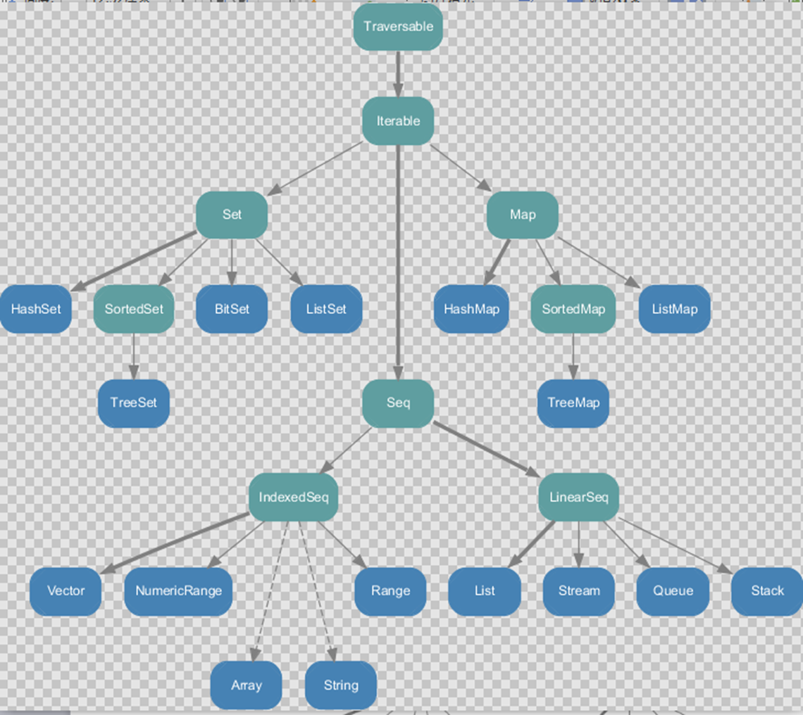
1）Set、Map是Java中也有的集合
2）Seq是Java没有的，我们发现List归属到Seq了，因此这里的List就和Java不是同一个概念了
3）我们前面的for循环有一个 1 to 3，就是IndexedSeq下的Range
4）String也是属于IndexedSeq
5）我们发现经典的数据结构比如Queue和Stack被归属到LinearSeq(线性序列)
6）大家注意Scala中的Map体系有一个SortedMap，说明Scala的Map可以支持排序
7）IndexedSeq和LinearSeq的区别：
（1）IndexedSeq是通过索引来查找和定位，因此速度快，比如String就是一个索引集合，通过索引即可定位
（2）LinearSeq是线型的，即有头尾的概念，这种数据结构一般是通过遍历来查找

7.1.2 可变集合继承图
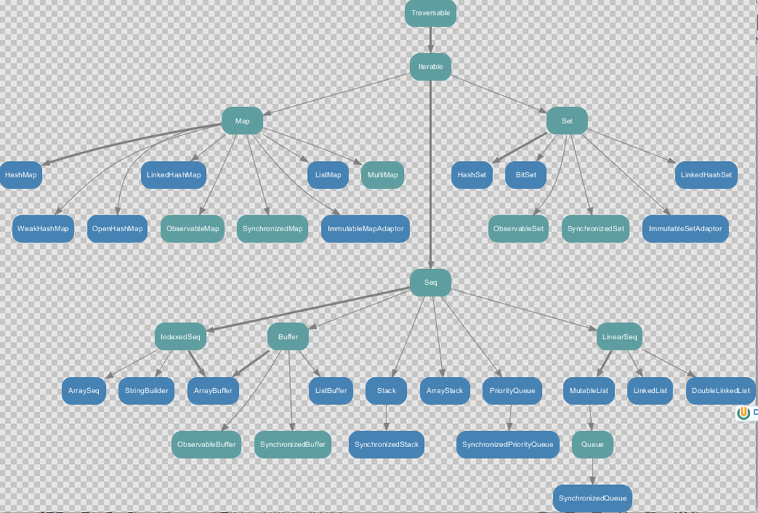

7.2 数组

7.2.1 不可变数组
1）第一种方式定义数组
定义：val arr1 = new Array[Int](10)
（1）new是关键字
（2）[Int]是指定可以存放的数据类型，如果希望存放任意数据类型，则指定Any
（3）(10)，表示数组的大小，确定后就不可以变化
2）案例实操
object TestArray{

def main(args: Array[String]): Unit = {

//（1）数组定义
val arr01 = new Array[Int](4)
println(arr01.length) // 4

//（2）数组赋值
//（2.1）修改某个元素的值
arr01(3) = 10
//（2.2）采用方法的形式给数组赋值
arr01.update(0,1)

//（3）遍历数组
//（3.1）查看数组
println(arr01.mkString(","))

//（3.2）普通遍历
for (i <- arr01) {
println(i)
}

//（3.3）简化遍历
def printx(elem:Int): Unit = {
println(elem)
}
arr01.foreach(printx)
// arr01.foreach((x)=>{println(x)})
// arr01.foreach(println(_))
arr01.foreach(println)

//（4）增加元素（由于创建的是不可变数组，增加元素，其实是产生新的数组）
println(arr01)
val ints: Array[Int] = arr01 :+ 5
println(ints)
}
}
3）第二种方式定义数组
val arr1 = Array(1, 2)
（1）在定义数组时，直接赋初始值
（2）使用apply方法创建数组对象
4）案例实操
object TestArray{

def main(args: Array[String]): Unit = {

var arr02 = Array(1, 3, "bobo")
println(arr02.length)
for (i <- arr02) {
println(i)
}
}
}

7.2.2 可变数组
1）定义变长数组
val arr01 = ArrayBuffer[Any](3, 2, 5)
（1）[Any]存放任意数据类型
（2）(3, 2, 5)初始化好的三个元素
（3）ArrayBuffer需要引入scala.collection.mutable.ArrayBuffer
2）案例实操
（1）ArrayBuffer是有序的集合
（2）增加元素使用的是append方法()，支持可变参数
import scala.collection.mutable.ArrayBuffer

object TestArrayBuffer {

def main(args: Array[String]): Unit = {

//（1）创建并初始赋值可变数组
val arr01 = ArrayBuffer[Any](1, 2, 3)

//（2）遍历数组
for (i <- arr01) {
println(i)
}
println(arr01.length) // 3
println("arr01.hash=" + arr01.hashCode())

//（3）增加元素
//（3.1）追加数据
arr01.+=(4)
//（3.2）向数组最后追加数据
arr01.append(5,6)
//（3.3）向指定的位置插入数据
arr01.insert(0,7,8)
println("arr01.hash=" + arr01.hashCode())

//（4）修改元素
arr01(1) = 9 //修改第2个元素的值
println("--------------------------")

for (i <- arr01) {
println(i)
}
println(arr01.length) // 5
}
}

7.2.3 不可变数组与可变数组的转换
1）说明
arr1.toBuffer //不可变数组转可变数组
arr2.toArray //可变数组转不可变数组
（1）arr2.toArray返回结果才是一个不可变数组，arr2本身没有变化
（2）arr1.toBuffer返回结果才是一个可变数组，arr1本身没有变化
2）案例实操
object TestArrayBuffer {

def main(args: Array[String]): Unit = {

//（1）创建一个空的可变数组
val arr2 = ArrayBuffer[Int]()

//（2）追加值
arr2.append(1, 2, 3)
println(arr2) // 1,2,3

//（3）ArrayBuffer ==> Array
//（3.1）arr2.toArray 返回的结果是一个新的定长数组集合
//（3.2）arr2它没有变化
val newArr = arr2.toArray
println(newArr)

//（4）Array ===> ArrayBuffer
//（4.1）newArr.toBuffer 返回一个变长数组 newArr2
//（4.2）newArr 没有任何变化，依然是定长数组
val newArr2 = newArr.toBuffer
newArr2.append(123)

println(newArr2)
}
}

7.2.4 多维数组
1）多维数组定义
val arr = Array.ofDim[Double](3,4)
说明：二维数组中有三个一维数组，每个一维数组中有四个元素
2）案例实操
object DimArray {

def main(args: Array[String]): Unit = {

//（1）创建了一个二维数组, 有三个元素，每个元素是，含有4个元素一维数组()
val arr = Array.ofDim[Int](3, 4)
arr(1)(2) = 88

//（2）遍历二维数组
for (i <- arr) { //i 就是一维数组

for (j <- i) {
print(j + " ")
}

println()
}
}
}

7.3 Seq集合（List）

7.3.1 不可变List
1）说明
（1）List默认为不可变集合
（2）创建一个List（数据有顺序，可重复）
（3）遍历List
（4）List增加数据
（5）集合间合并：将一个整体拆成一个一个的个体，称为扁平化
（6）取指定数据
（7）空集合Nil
2）案例实操
object TestList {
def main(args: Array[String]): Unit = {
//（1）List默认为不可变集合
//（2）创建一个List（数据有顺序，可重复）
val list: List[Int] = List(1,2,3,4,3)
//（7）空集合Nil
val list5 = 1::2::3::4::Nil
//（4）List增加数据
//（4.1）::的运算规则从右向左
//val list1 = 5::list
val list1 = 7::6::5::list
//（4.2）添加到第一个元素位置
val list2 = list.+:(5)
//（5）集合间合并：将一个整体拆成一个一个的个体，称为扁平化
val list3 = List(8,9)
//val list4 = list3::list1
val list4 = list3:::list1
//（6）取指定数据
println(list(0))
//（3）遍历List
//list.foreach(println)
//list1.foreach(println)
//list3.foreach(println)
//list4.foreach(println)
list5.foreach(println)
}
}

7.3.2 可变ListBuffer
1）说明
（1）创建一个可变集合ListBuffer
（2）向集合中添加数据
（3）打印集合数据
2）案例实操
import scala.collection.mutable.ListBuffer
object TestList {
def main(args: Array[String]): Unit = {
//（1）创建一个可变集合
val buffer = ListBuffer(1,2,3,4)
//（2）向集合中添加数据
buffer.+=(5)
buffer.append(6)
buffer.insert(1,2)
//（3）打印集合数据
buffer.foreach(println)

//（4）修改数据
buffer(1) = 6
buffer.update(1,7)

//（5）删除数据
buffer.-(5)
buffer.-=(5)
buffer.remove(5)
}
}

7.4 Set集合
默认情况下，Scala使用的是不可变集合，如果你想使用可变集合，需要引用 scala.collection.mutable.Set 包

7.4.1 不可变Set
1）说明
（1）Set默认是不可变集合，数据无序
（2）数据不可重复
（3）遍历集合
2）案例实操
object TestSet {
def main(args: Array[String]): Unit = {
//（1）Set默认是不可变集合，数据无序
val set = Set(1,2,3,4,5,6)
//（2）数据不可重复
val set1 = Set(1,2,3,4,5,6,3)
//（3）遍历集合
for(x<-set1){
println(x)
}
}
}

7.4.2 可变mutable.Set
1）说明
（1）创建可变集合mutable.Set
（2）打印集合
（3）集合添加元素
（4）向集合中添加元素，返回一个新的Set
（5）删除数据
2）案例实操
object TestSet {
def main(args: Array[String]): Unit = {
//（1）创建可变集合
val set = mutable.Set(1,2,3,4,5,6)
//（3）集合添加元素
set += 8
//（4）向集合中添加元素，返回一个新的Set
val ints = set.+(9)
println(ints)
println("set2=" + set)
//（5）删除数据
set-=(5)
//（2）打印集合
set.foreach(println)
println(set.mkString(","))
}
}

7.5 Map集合
Scala中的Map和Java类似，也是一个散列表，它存储的内容也是键值对（key-value）映射

7.5.1 不可变Map
1）说明
（1）创建不可变集合Map
（2）循环打印
（3）访问数据
（4）如果key不存在，返回0
2）案例实操
object TestMap {
def main(args: Array[String]): Unit = {
// Map
//（1）创建不可变集合Map
val map = Map( "a"->1, "b"->2, "c"->3 )
//（3）访问数据
for (elem <- map.keys) {
// 使用get访问map集合的数据，会返回特殊类型Option(选项):有值（Some），无值(None)
println(elem + "=" + map.get(elem).get)
}
//（4）如果key不存在，返回0
println(map.get("d").getOrElse(0))
println(map.getOrElse("d", 0))
//（2）循环打印
map.foreach((kv)=>{println(kv)})
}
}

7.5.2 可变Map
1）说明
（1）创建可变集合
（2）打印集合
（3）向集合增加数据
（4）删除数据
（5）修改数据
2）案例实操
object TestSet {
def main(args: Array[String]): Unit = {
//（1）创建可变集合
val map = mutable.Map( "a"->1, "b"->2, "c"->3 )
//（3）向集合增加数据
map.+=("d"->4)
// 将数值4添加到集合，并把集合中原值1返回
val maybeInt: Option[Int] = map.put("a", 4)
println(maybeInt.getOrElse(0))
//（4）删除数据
map.-=("b", "c")
//（5）修改数据
map.update("d",5)
map("d") = 5
//（2）打印集合
map.foreach((kv)=>{println(kv)})
}
}

7.6 元组
1）说明
元组也是可以理解为一个容器，可以存放各种相同或不同类型的数据。说的简单点，就是将多个无关的数据封装为一个整体，称为元组。
注意：元组中最大只能有22个元素。
2）案例实操
（1）声明元组的方式：(元素1，元素2，元素3)
（2）访问元组
（3）Map中的键值对其实就是元组,只不过元组的元素个数为2，称之为对偶
object TestTuple {
def main(args: Array[String]): Unit = {
//（1）声明元组的方式：(元素1，元素2，元素3)
val tuple: (Int, String, Boolean) = (40,"bobo",true)
//（2）访问元组
//（2.1）通过元素的顺序进行访问，调用方式：_顺序号
println(tuple._1)
println(tuple._2)
println(tuple._3)
//（2.2）通过索引访问数据
println(tuple.productElement(0))
//（2.3）通过迭代器访问数据
for (elem <- tuple.productIterator) {
println(elem)
}
//（3）Map中的键值对其实就是元组,只不过元组的元素个数为2，称之为对偶
val map = Map("a"->1, "b"->2, "c"->3)
val map1 = Map(("a",1), ("b",2), ("c",3))
map.foreach(tuple=>{println(tuple._1 + "=" + tuple._2)})
}
}

7.7 集合常用函数

7.7.1 基本属性和常用操作
1）说明
（1）获取集合长度
（2）获取集合大小
（3）循环遍历
（4）迭代器
（5）生成字符串
（6）是否包含
2）案例实操
object TestList {

def main(args: Array[String]): Unit = {

val list: List[Int] = List(1, 2, 3, 4, 5, 6, 7)

//（1）获取集合长度
println(list.length)

//（2）获取集合大小,等同于length
println(list.size)

//（3）循环遍历
list.foreach(println)

//（4）迭代器
for (elem <- list.itera tor) {
println(elem)
}

//（5）生成字符串
println(list.mkString(","))

//（6）是否包含
println(list.contains(3))
}
}

7.7.2 衍生集合
1）说明
（1）获取集合的头
（2）获取集合的尾（不是头的就是尾）
（3）集合最后一个数据
（4）集合初始数据（不包含最后一个）
（5）反转
（6）取前（后）n个元素
（7）去掉前（后）n个元素
（8）并集
（9）交集
（10）差集
（11）拉链
（12）滑窗
2）案例实操
object TestList {

def main(args: Array[String]): Unit = {

val list1: List[Int] = List(1, 2, 3, 4, 5, 6, 7)
val list2: List[Int] = List(4, 5, 6, 7, 8, 9, 10)

//（1）获取集合的头
println(list1.head)

//（2）获取集合的尾（不是头的就是尾）
println(list1.tail)

//（3）集合最后一个数据
println(list1.last)

//（4）集合初始数据（不包含最后一个）
println(list1.init)

//（5）反转
println(list1.reverse)

//（6）取前（后）n个元素
println(list1.take(3))
println(list1.takeRight(3))

//（7）去掉前（后）n个元素
println(list1.drop(3))
println(list1.dropRight(3))

//（8）并集
println(list1.union(list2))

//（9）交集
println(list1.intersect(list2))

//（10）差集
println(list1.diff(list2))

//（11）拉链 注:如果两个集合的元素个数不相等，那么会将同等数量的数据进行拉链，多余的数据省略不用
println(list1.zip(list2))

//（12）滑窗
list1.sliding(2, 5).foreach(println)
}
}

7.7.3 集合计算初级函数
1）说明
（1）求和
（2）求乘积
（3）最大值
（4）最小值
（5）排序
2）实操
object TestList {

def main(args: Array[String]): Unit = {

val list: List[Int] = List(1, 5, -3, 4, 2, -7, 6)

//（1）求和
println(list.sum)

//（2）求乘积
println(list.product)

//（3）最大值
println(list.max)

//（4）最小值
println(list.min)

//（5）排序
// （5.1）按照元素大小排序
println(list.sortBy(x => x))

// （5.2）按照元素的绝对值大小排序
println(list.sortBy(x => x.abs))

// （5.3）按元素大小升序排序
println(list.sortWith((x, y) => x < y))

// （5.4）按元素大小降序排序
println(list.sortWith((x, y) => x > y))
}
}
（1）sorted
对一个集合进行自然排序，通过传递隐式的Ordering
（2）sortBy
对一个属性或多个属性进行排序，通过它的类型。
（3）sortWith
基于函数的排序，通过一个comparator函数，实现自定义排序的逻辑。

7.7.4 集合计算高级函数
1）说明
（1）过滤
遍历一个集合并从中获取满足指定条件的元素组成一个新的集合
（2）转化/映射（map）
将集合中的每一个元素映射到某一个函数
（3）扁平化
（4）扁平化+映射 注：flatMap相当于先进行map操作，在进行flatten操作
集合中的每个元素的子元素映射到某个函数并返回新集合
（5）分组(group)
按照指定的规则对集合的元素进行分组
（6）简化（归约）

（7）折叠
2）实操
object TestList {

def main(args: Array[String]): Unit = {

val list: List[Int] = List(1, 2, 3, 4, 5, 6, 7, 8, 9)
val nestedList: List[List[Int]] = List(List(1, 2, 3), List(4, 5, 6), List(7, 8, 9))
val wordList: List[String] = List("hello world", "hello atguigu", "hello scala")

//（1）过滤
println(list.filter(x => x % 2 == 0))

//（2）转化/映射
println(list.map(x => x + 1))

//（3）扁平化
println(nestedList.flatten)

//（4）扁平化+映射 注：flatMap相当于先进行map操作，在进行flatten操作
println(wordList.flatMap(x => x.split(" ")))

//（5）分组
println(list.groupBy(x => x % 2))
}
}
3）Reduce方法
Reduce简化（归约） ：通过指定的逻辑将集合中的数据进行聚合，从而减少数据，最终获取结果。
案例实操
object TestReduce {
def main(args: Array[String]): Unit = {
val list = List(1,2,3,4)
// 将数据两两结合，实现运算规则
val i: Int = list.reduce( (x,y) => x-y )
println("i = " + i)
// 从源码的角度，reduce底层调用的其实就是reduceLeft
//val i1 = list.reduceLeft((x,y) => x-y)
// ((4-3)-2-1) = -2
val i2 = list.reduceRight((x,y) => x-y)
println(i2)
}
}
4）Fold方法
Fold折叠：化简的一种特殊情况。
（1）案例实操：fold基本使用
object TestFold {

def main(args: Array[String]): Unit = {

val list = List(1,2,3,4)

// fold方法使用了函数柯里化，存在两个参数列表
// 第一个参数列表为 ： 零值（初始值）
// 第二个参数列表为： 简化规则

// fold底层其实为foldLeft
val i = list.foldLeft(1)((x,y)=>x-y)

val i1 = list.foldRight(10)((x,y)=>x-y)

println(i)
println(i1)
}
}
（2）案例实操：两个集合合并
object TestFold {
def main(args: Array[String]): Unit = {
// 两个Map的数据合并
val map1 = mutable.Map("a"->1, "b"->2, "c"->3)
val map2 = mutable.Map("a"->4, "b"->5, "d"->6)
val map3: mutable.Map[String, Int] = map2.foldLeft(map1) {
(map, kv) => {
val k = kv._1
val v = kv._2
map(k) = map.getOrElse(k, 0) + v
map
}
}
println(map3)
}
}

7.7.5 普通WordCount案例
1）需求
单词计数：将集合中出现的相同的单词，进行计数，取计数排名前三的结果
2）需求分析
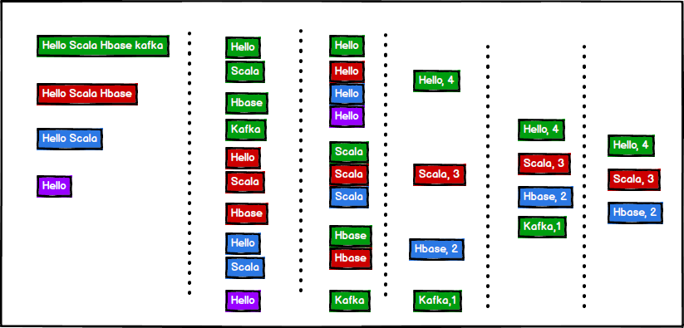
3）案例实操
object TestWordCount {
def main(args: Array[String]): Unit = {
// 单词计数：将集合中出现的相同的单词，进行计数，取计数排名前三的结果
val stringList = List("Hello Scala Hbase kafka", "Hello Scala Hbase", "Hello Scala", "Hello")
// 1) 将每一个字符串转换成一个一个单词
val wordList: List[String] = stringList.flatMap(str=>str.split(" "))
//println(wordList)
// 2) 将相同的单词放置在一起
val wordToWordsMap: Map[String, List[String]] = wordList.groupBy(word=>word)
//println(wordToWordsMap)
// 3) 对相同的单词进行计数
// (word, list) => (word, count)
val wordToCountMap: Map[String, Int] = wordToWordsMap.map(tuple=>(tuple._1, tuple._2.size))
// 4) 对计数完成后的结果进行排序（降序）
val sortList: List[(String, Int)] = wordToCountMap.toList.sortWith {
(left, right) => {
left._2 > right._2
}
}
// 5) 对排序后的结果取前3名
val resultList: List[(String, Int)] = sortList.take(3)
println(resultList)
}
}

7.7.6 复杂WordCount案例
1）方式一
object TestWordCount {
def main(args: Array[String]): Unit = {
// 第一种方式（不通用）
val tupleList = List(("Hello Scala Spark World ", 4), ("Hello Scala Spark", 3), ("Hello Scala", 2), ("Hello", 1))
val stringList: List[String] = tupleList.map(t=>(t._1 + " ") * t._2)
//val words: List[String] = stringList.flatMap(s=>s.split(" "))
val words: List[String] = stringList.flatMap(_.split(" "))
//在map中，如果传进来什么就返回什么，不要用_省略
val groupMap: Map[String, List[String]] = words.groupBy(word=>word)
//val groupMap: Map[String, List[String]] = words.groupBy(_)
// (word, list) => (word, count)
val wordToCount: Map[String, Int] = groupMap.map(t=>(t._1, t._2.size))
val wordCountList: List[(String, Int)] = wordToCount.toList.sortWith {
(left, right) => {
left._2 > right._2
}
}.take(3)
//tupleList.map(t=>(t._1 + " ") * t._2).flatMap(_.split(" ")).groupBy(word=>word).map(t=>(t._1, t._2.size))
println(wordCountList)
}
}
2）方式二
object TestWordCount {
def main(args: Array[String]): Unit = {
val tuples = List(("Hello Scala Spark World", 4), ("Hello Scala Spark", 3), ("Hello Scala", 2), ("Hello", 1))
// (Hello,4),(Scala,4),(Spark,4),(World,4)
// (Hello,3),(Scala,3),(Spark,3)
// (Hello,2),(Scala,2)
// (Hello,1)
val wordToCountList: List[(String, Int)] = tuples.flatMap {
t => {
val strings: Array[String] = t._1.split(" ")
strings.map(word => (word, t._2))
}
}
// Hello, List((Hello,4), (Hello,3), (Hello,2), (Hello,1))
// Scala, List((Scala,4), (Scala,3), (Scala,2)
// Spark, List((Spark,4), (Spark,3)
// Word, List((Word,4))
val wordToTupleMap: Map[String, List[(String, Int)]] = wordToCountList.groupBy(t=>t._1)
val stringToInts: Map[String, List[Int]] = wordToTupleMap.mapValues {
datas => datas.map(t => t._2)
}
stringToInts
/*
val wordToCountMap: Map[String, List[Int]] = wordToTupleMap.map {
t => {
(t._1, t._2.map(t1 => t1._2))
}
}
val wordToTotalCountMap: Map[String, Int] = wordToCountMap.map(t=>(t._1, t._2.sum))
println(wordToTotalCountMap)
*/
}
}

7.8 队列
1）说明
Scala也提供了队列（Queue）的数据结构，队列的特点就是先进先出。进队和出队的方法分别为enqueue和dequeue。
2）案例实操
object TestQueue {
def main(args: Array[String]): Unit = {
val que = new mutable.Queue[String]()
que.enqueue("a", "b", "c")
println(que.dequeue())
println(que.dequeue())
println(que.dequeue())
}
}

7.9 并行集合
1）说明
Scala为了充分使用多核CPU，提供了并行集合（有别于前面的串行集合），用于多核环境的并行计算。
2）案例实操
object TestPar {
def main(args: Array[String]): Unit = {
val result1 = (0 to 100).map{case _ => Thread.currentThread.getName}
val result2 = (0 to 100).par.map{case _ => Thread.currentThread.getName}
println(result1)
println(result2)
}
}

第8章 模式匹配
Scala中的模式匹配类似于Java中的switch语法
int i = 10
switch (i) {
case 10 :
System.out.println("10");
break;
case 20 :
System.out.println("20");
break;
default :
System.out.println("other number");
break;
}
但是scala从语法中补充了更多的功能，所以更加强大。

8.1 基本语法
模式匹配语法中，采用match关键字声明，每个分支采用case关键字进行声明，当需要匹配时，会从第一个case分支开始，如果匹配成功，那么执行对应的逻辑代码，如果匹配不成功，继续执行下一个分支进行判断。如果所有case都不匹配，那么会执行case _分支，类似于Java中default语句。
object TestMatchCase {

def main(args: Array[String]): Unit = {

var a: Int = 10
var b: Int = 20
var operator: Char = 'd'

var result = operator match {
case '+' => a + b
case '-' => a - b
case '*' => a * b
case '/' => a / b
case _ => "illegal"
}

println(result)
}
}
1）说明
（1）如果所有case都不匹配，那么会执行case _ 分支，类似于Java中default语句，若此时没有case _ 分支，那么会抛出MatchError。
（2）每个case中，不需要使用break语句，自动中断case。
（3）match case语句可以匹配任何类型，而不只是字面量。
（4）=> 后面的代码块，直到下一个case语句之前的代码是作为一个整体执行，可以使用{}括起来，也可以不括。

8.2 模式守卫
1）说明
如果想要表达匹配某个范围的数据，就需要在模式匹配中增加条件守卫。
2）案例实操
object TestMatchGuard {

def main(args: Array[String]): Unit = {

def abs(x: Int) = x match {
case i: Int if i >= 0 => i
case j: Int if j < 0 => -j
case _ => "type illegal"
}

println(abs(-5))
}
}

8.3 模式匹配类型

8.3.1 匹配常量
1）说明
Scala中，模式匹配可以匹配所有的字面量，包括字符串，字符，数字，布尔值等等。
2）实操
object TestMatchVal {

def main(args: Array[String]): Unit = {

println(describe(6))

}

def describe(x: Any) = x match {

case 5 => "Int five"

case "hello" => "String hello"

case true => "Boolean true"

case '+' => "Char +"

}
}

8.3.2 匹配类型
1）说明
需要进行类型判断时，可以使用前文所学的isInstanceOf[T]和asInstanceOf[T]，也可使用模式匹配实现同样的功能。
2）案例实操
object TestMatchClass {

def describe(x: Any) = x match {

case i: Int => "Int"
case s: String => "String hello"
case m: List[_] => "List"
case c: Array[Int] => "Array[Int]"
case someThing => "something else " + someThing
}

def main(args: Array[String]): Unit = {

//泛型擦除
println(describe(List(1, 2, 3, 4, 5)))

//数组例外，可保留泛型
println(describe(Array(1, 2, 3, 4, 5, 6)))
println(describe(Array("abc")))
}
}

8.3.3 匹配数组
1）说明
scala模式匹配可以对集合进行精确的匹配，例如匹配只有两个元素的、且第一个元素为0的数组。
2）案例实操
object TestMatchArray {

def main(args: Array[String]): Unit = {

for (arr <- Array(Array(0), Array(1, 0), Array(0, 1, 0), Array(1, 1, 0), Array(1, 1, 0, 1), Array("hello", 90))) { // 对一个数组集合进行遍历

val result = arr match {
case Array(0) => "0" //匹配Array(0) 这个数组

case Array(x, y) => x + "," + y //匹配有两个元素的数组，然后将将元素值赋给对应的x,y

case Array(0, _*) => "以0开头的数组" //匹配以0开头和数组

case _ => "something else"
}

println("result = " + result)
}
}
}

8.3.4 匹配列表
1）方式一
object TestMatchList {
def main(args: Array[String]): Unit = {

//list是一个存放List集合的数组
//请思考，如果要匹配 List(88) 这样的只含有一个元素的列表,并原值返回.应该怎么写
for (list <- Array(List(0), List(1, 0), List(0, 0, 0), List(1, 0, 0), List(88))) {

val result = list match {

case List(0) => "0" //匹配List(0)
case List(x, y) => x + "," + y //匹配有两个元素的List
case List(0, _*) => "0 ..."
case _ => "something else"
}

println(result)
}
}
}
2）方式二
object TestMatchList {

def main(args: Array[String]): Unit = {

val list: List[Int] = List(1, 2, 5, 6, 7)

list match {
case first :: second :: rest => println(first + "-" + second + "-" + rest)
case _ => println("something else")
}
}
}

8.3.5 匹配元组
object TestMatchTuple {

def main(args: Array[String]): Unit = {

//对一个元组集合进行遍历
for (tuple <- Array((0, 1), (1, 0), (1, 1), (1, 0, 2))) {

val result = tuple match {
case (0, _) => "0 ..." //是第一个元素是0的元组
case (y, 0) => "" + y + "0" // 匹配后一个元素是0的对偶元组
case (a, b) => "" + a + " " + b
case _ => "something else" //默认

}
println(result)
}
}
}

扩展案例
object TestGeneric {
def main(args: Array[String]): Unit = {
//特殊的模式匹配1 打印元组第一个元素
for (elem <- Array(("a", 1), ("b", 2), ("c", 3))) {
println(elem._1)
}
for ((word,count) <- Array(("a", 1), ("b", 2), ("c", 3))) {
println(word)
}
for ((word,_) <- Array(("a", 1), ("b", 2), ("c", 3))) {
println(word)
}
for (("a",count) <- Array(("a", 1), ("b", 2), ("c", 3))) {
println(count)
}
println("--------------")
//特殊的模式匹配2 给元组元素命名
var (id,name,age): (Int, String, Int) = (100, "zs", 20)
println((id,name,age))
println("--------------")
//特殊的模式匹配3 遍历集合中的元组，给count * 2
var list: List[(String, Int)] = List(("a", 1), ("b", 2), ("c", 3))
//println(list.map(t => (t._1, t._2 * 2)))
println(
list.map{
case (word,count)=>(word,count*2)
}
)
var list1 = List(("a", ("a", 1)), ("b", ("b", 2)), ("c", ("c", 3)))
println(
list1.map{
case (groupkey,(word,count))=>(word,count*2)
}
)
}
}

8.3.6 匹配对象及样例类
1）基本语法
class User(val name: String, val age: Int)

object User{

def apply(name: String, age: Int): User = new User(name, age)

def unapply(user: User): Option[(String, Int)] = {
if (user == null)
None
else
Some(user.name, user.age)
}
}

object TestMatchUnapply {
def main(args: Array[String]): Unit = {
val user: User = User("zhangsan", 11)
val result = user match {
case User("zhangsan", 11) => "yes"
case _ => "no"
}

println(result)
}
}
小结
- val user = User("zhangsan",11)，该语句在执行时，实际调用的是User伴生对象中的apply方法，因此不用new关键字就能构造出相应的对象。
- 当将User("zhangsan", 11)写在case后时[case User("zhangsan", 11) => "yes"]，会默认调用unapply方法(对象提取器)，user作为unapply方法的参数，unapply方法将user对象的name和age属性提取出来，与User("zhangsan", 11)中的属性值进行匹配
- case中对象的unapply方法(提取器)返回Some，且所有属性均一致，才算匹配成功,属性不一致，或返回None，则匹配失败。
- 若只提取对象的一个属性，则提取器为unapply(obj:Obj):Option[T]
若提取对象的多个属性，则提取器为unapply(obj:Obj):Option[(T1,T2,T3…)]
若提取对象的可变个属性，则提取器为unapplySeq(obj:Obj):Option[Seq[T]]
2）样例类
（1）语法：
case class Person (name: String, age: Int)
（2）说明
样例类仍然是类，和普通类相比，只是其自动生成了伴生对象，并且伴生对象中自动提供了一些常用的方法，如apply、unapply、toString、equals、hashCode和copy。
样例类是为模式匹配而优化的类，因为其默认提供了unapply方法，因此，样例类可以直接使用模式匹配，而无需自己实现unapply方法。
构造器中的每一个参数都成为val，除非它被显式地声明为var（不建议这样做）
（3）实操
上述匹配对象的案例使用样例类会节省大量代码
case class User(name: String, age: Int)

object TestMatchUnapply {
def main(args: Array[String]): Unit = {
val user: User = User("zhangsan", 11)
val result = user match {
case User("zhangsan", 11) => "yes"
case _ => "no"
}

println(result)
}
}

8.4 变量声明中的模式匹配
case class Person(name: String, age: Int)

object TestMatchVariable {
def main(args: Array[String]): Unit = {

val (x, y) = (1, 2)
println(s"x=$x,y=$y")

val Array(first, second, _*) = Array(1, 7, 2, 9)
println(s"first=$first,second=$second")

val Person(name, age) = Person1("zhangsan", 16)
println(s"name=$name,age=$age")
}
}

8.5 for表达式中的模式匹配
object TestMatchFor {

def main(args: Array[String]): Unit = {

val map = Map("A" -> 1, "B" -> 0, "C" -> 3)
for ((k, v) <- map) { //直接将map中的k-v遍历出来
println(k + " -> " + v) //3个
}
println("----------------------")

//遍历value=0的 k-v ,如果v不是0,过滤
for ((k, 0) <- map) {
println(k + " --> " + 0) // B->0
}

println("----------------------")
//if v == 0 是一个过滤的条件
for ((k, v) <- map if v >= 1) {
println(k + " ---> " + v) // A->1 和 c->33
}
}
}

8.6 偏函数中的模式匹配(了解)
偏函数也是函数的一种，通过偏函数我们可以方便的对输入参数做更精确的检查。例如该偏函数的输入类型为List[Int]，而我们需要的是第一个元素是0的集合，这就是通过模式匹配实现的。
- 偏函数定义
val second: PartialFunction[List[Int], Option[Int]] = {
case x :: y :: _ => Some(y)
}
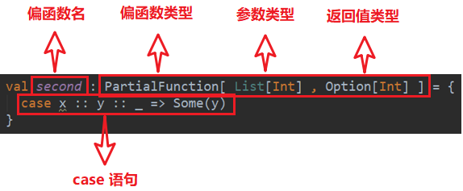
注：该偏函数的功能是返回输入的List集合的第二个元素
2）偏函数原理
上述代码会被scala编译器翻译成以下代码，与普通函数相比，只是多了一个用于参数检查的函数——isDefinedAt，其返回值类型为Boolean。
val second = new PartialFunction[List[Int], Option[Int]] {

//检查输入参数是否合格
override def isDefinedAt(list: List[Int]): Boolean = list match {
case x :: y :: _ => true
case _ => false
}

//执行函数逻辑
override def apply(list: List[Int]): Option[Int] = list match {
case x :: y :: _ => Some(y)
}
}
3）偏函数使用
偏函数不能像second(List(1,2,3))这样直接使用，因为这样会直接调用apply方法，而应该调用applyOrElse方法，如下
second.applyOrElse(List(1,2,3), (_: List[Int]) => None)
applyOrElse方法的逻辑为 if (ifDefinedAt(list)) apply(list) else default。如果输入参数满足条件，即isDefinedAt返回true，则执行apply方法，否则执行defalut方法，default方法为参数不满足要求的处理逻辑。
- 案例实操
（1）需求
将该List(1,2,3,4,5,6,"test")中的Int类型的元素加一，并去掉字符串。
def main(args: Array[String]): Unit = {
val list = List(1,2,3,4,5,6,"test")
val list1 = list.map {
a =>
a match {
case i: Int => i + 1
case s: String =>s + 1
}
}
println(list1.filter(a=>a.isInstanceOf[Int]))
}
（2）实操
方法一：
List(1,2,3,4,5,6,"test").filter(_.isInstanceOf[Int]).map(_.asInstanceOf[Int] + 1).foreach(println)
方法二：
List(1, 2, 3, 4, 5, 6, "test").collect { case x: Int => x + 1 }.foreach(println)

第9章 异常
语法处理上和Java类似，但是又不尽相同。

9.1 Java异常处理
public class ExceptionDemo {
public static void main(String[] args) {
try {
int a = 10;
int b = 0;
int c = a / b;
}catch (ArithmeticException e){
// catch时，需要将范围小的写到前面
e.printStackTrace();
}catch (Exception e){
e.printStackTrace();
}finally {
System.out.println("finally");
}
}
}
注意事项
（1）Java语言按照try—catch—finally的方式来处理异常
（2）不管有没有异常捕获，都会执行finally，因此通常可以在finally代码块中释放资源。
（3）可以有多个catch，分别捕获对应的异常，这时需要把范围小的异常类写在前面，把范围大的异常类写在后面，否则编译错误。

9.2 Scala异常处理
def main(args: Array[String]): Unit = {

try {
var n= 10 / 0
}catch {
case ex: ArithmeticException=>{
// 发生算术异常
println("发生算术异常")
}
case ex: Exception=>{
// 对异常处理
println("发生了异常1")
println("发生了异常2")
}
}finally {
println("finally")
}
}
1）我们将可疑代码封装在try块中。在try块之后使用了一个catch处理程序来捕获异常。如果发生任何异常，catch处理程序将处理它，程序将不会异常终止。
2）Scala的异常的工作机制和Java一样，但是Scala没有“checked（编译期）”异常，即Scala没有编译异常这个概念，异常都是在运行的时候捕获处理。
3）异常捕捉的机制与其他语言中一样，如果有异常发生，catch子句是按次序捕捉的。因此，在catch子句中，越具体的异常越要靠前，越普遍的异常越靠后，如果把越普遍的异常写在前，把具体的异常写在后，在Scala中也不会报错，但这样是非常不好的编程风格。
4）finally子句用于执行不管是正常处理还是有异常发生时都需要执行的步骤，一般用于对象的清理工作，这点和Java一样。
5）用throw关键字，抛出一个异常对象。所有异常都是Throwable的子类型。throw表达式是有类型的，就是Nothing，因为Nothing是所有类型的子类型，所以throw表达式可以用在需要类型的地方
def test():Nothing = {
throw new Exception("不对")
}
6）java提供了throws关键字来声明异常。可以使用方法定义声明异常。它向调用者函数提供了此方法可能引发此异常的信息。它有助于调用函数处理并将该代码包含在try-catch块中，以避免程序异常终止。在Scala中，可以使用throws注解来声明异常
def main(args: Array[String]): Unit = {
f11()
}
@throws(classOf[NumberFormatException])
def f11()={
"abc".toInt
}

第10章 隐式转换
当编译器第一次编译失败的时候，会在当前的环境中查找能让代码编译通过的方法，用于将类型进行转换，实现二次编译

10.1 隐式函数
1）说明
隐式转换可以在不需改任何代码的情况下，扩展某个类的功能。
2）案例实操
需求：通过隐式转化为Int类型增加方法。
class MyRichInt(val self: Int) {
def myMax(i: Int): Int = {
if (self < i) i else self
}

def myMin(i: Int): Int = {
if (self < i) self else i
}
}

object TestImplicitFunction {
// 使用implicit关键字声明的函数称之为隐式函数
implicit def convert(arg: Int): MyRichInt = {
new MyRichInt(arg)
}

def main(args: Array[String]): Unit = {
// 当想调用对象功能时，如果编译错误，那么编译器会尝试在当前作用域范围内查找能调用对应功能的转换规则，这个调用过程是由编译器完成的，所以称之为隐式转换。也称之为自动转换
println(2.myMax(6))
}
}

10.2 隐式参数
普通方法或者函数中的参数可以通过implicit关键字声明为隐式参数，调用该方法时，就可以传入该参数，编译器会在相应的作用域寻找符合条件的隐式值。
1）说明
（1）同一个作用域中，相同类型的隐式值只能有一个
（2）编译器按照隐式参数的类型去寻找对应类型的隐式值，与隐式值的名称无关。
（3）隐式参数优先于默认参数
2）案例实操
object TestImplicitParameter {

implicit val str: String = "hello world!"

def hello(implicit arg: String="good bey world!"): Unit = {
println(arg)
}

def main(args: Array[String]): Unit = {
hello
}
}

10.3 隐式类
在Scala2.10后提供了隐式类，可以使用implicit声明类，隐式类的非常强大，同样可以扩展类的功能，在集合中隐式类会发挥重要的作用。
1）隐式类说明
（1）其所带的构造参数有且只能有一个
（2）隐式类必须被定义在“类”或“伴生对象”或“包对象”里，即隐式类不能是顶级的。
2）案例实操
object TestImplicitClass {

implicit class MyRichInt(arg: Int) {

def myMax(i: Int): Int = {
if (arg < i) i else arg
}

def myMin(i: Int) = {
if (arg < i) arg else i
}
}

def main(args: Array[String]): Unit = {
println(1.myMax(3))
}
}

10.4 隐式解析机制
1）说明
（1）首先会在当前代码作用域下查找隐式实体（隐式方法、隐式类、隐式对象）。（一般是这种情况）
（2）如果第一条规则查找隐式实体失败，会继续在隐式参数的类型的作用域里查找。类型的作用域是指与该类型相关联的全部伴生对象以及该类型所在包的包对象。
2）案例实操
package com.atguigu.chapter10
import com.atguigu.chapter10.Scala05_Transform4.Teacher
//（2）如果第一条规则查找隐式实体失败，会继续在隐式参数的类型的作用域里查找。类型的作用域是指与该类型相关联的全部伴生模块，
object TestTransform extends PersonTrait {
def main(args: Array[String]): Unit = {
//（1）首先会在当前代码作用域下查找隐式实体
val teacher = new Teacher()
teacher.eat()
teacher.say()
}
class Teacher {
def eat(): Unit = {
println("eat...")
}
}
}
trait PersonTrait {
}
object PersonTrait {
// 隐式类 : 类型1 => 类型2
implicit class Person5(user:Teacher) {
def say(): Unit = {
println("say...")
}
}
}

第11章 泛型

11.1 协变和逆变
1）语法
class MyList[+T]{ //协变
}
class MyList[-T]{ //逆变
}
class MyList[T] //不变
2）说明
协变：Son是Father的子类，则MyList[Son] 也作为MyList[Father]的“子类”。
逆变：Son是Father的子类，则MyList[Son]作为MyList[Father]的“父类”。
不变：Son是Father的子类，则MyList[Father]与MyList[Son]“无父子关系”。
3）实操
//泛型模板
//class MyList<T>{}
//不变
//class MyList[T]{}
//协变
//class MyList[+T]{}
//逆变
//class MyList[-T]{}

class Parent{}
class Child extends Parent{}
class SubChild extends Child{}

object Scala_TestGeneric {
def main(args: Array[String]): Unit = {
//var s:MyList[Child] = new MyList[SubChild]

}
}

11.2 泛型上下限
1）语法
Class PersonList[T <: Person]{ //泛型上限
}
Class PersonList[T >: Person]{ //泛型下限
}
2）说明
泛型的上下限的作用是对传入的泛型进行限定。
3）实操

class Parent{}
class Child extends Parent{}
class SubChild extends Child{}

object Scala_TestGeneric {
def main(args: Array[String]): Unit = {

//test(classOf[SubChild])
//test[Child](new SubChild)
}

//泛型通配符之上限
//def test[A <: Child](a:Class[A]): Unit ={
// println(a)
//}

//泛型通配符之下限
//def test[A >: Child](a:Class[A]): Unit ={
// println(a)
//}

//泛型通配符之下限 形式扩展
def test[A >: Child](a:A): Unit ={
println(a.getClass.getName)
}
}

11.3 上下文限定
1）语法
def f[A : B](a: A) = println(a) //等同于def f[A](a:A)(implicit arg:B[A])=println(a)
2）说明
上下文限定是将泛型和隐式转换的结合产物，以下两者功能相同，使用上下文限定[A : Ordering]之后，方法内无法使用隐式参数名调用隐式参数，需要通过implicitly[Ordering[A]]获取隐式变量，如果此时无法查找到对应类型的隐式变量，会发生出错误。
implicit val x = 1
val y = implicitly[Int]
val z = implicitly[Double]
3）实操
def f[A:Ordering](a:A,b:A) =implicitly[Ordering[A]].compare(a,b)
def f[A](a: A, b: A)(implicit ord: Ordering[A]) = ord.compare(a, b)

第12章 总结

12.1 开发环境
要求掌握必要的Scala开发环境搭建技能。

12.2 变量和数据类型
掌握var和val的区别
掌握数值类型（Byte、Short、Int、Long、Float、Double、Char）之间的转换关系

12.3 流程控制
掌握if-else、for、while等必要的流程控制结构，掌握如何实现break、continue的功能。

12.4 函数式编程
掌握高阶函数、匿名函数、函数柯里化、闭包、函数参数以及函数至简原则。

12.5 面向对象
掌握Scala与Java继承方面的区别、单例对象（伴生对象）、构造方法、特质的用法及功能。

12.6 集合
掌握常用集合的使用、集合常用的计算函数。

12.7 模式匹配
掌握模式匹配的用法

12.8 下划线
掌握下划线不同场合的不同用法

12.9 异常
掌握异常常用操作即可

12.10 隐式转换
掌握隐式方法、隐式参数、隐式类，以及隐式解析机制

12.11 泛型
掌握泛型语法

第13章 IDEA快捷键
1）快速生成程序入口：main
输入main->回车

def main(args: Array[String]): Unit = {
}
2）自动补全变量：.var
输入1.var->回车

val i: Int = 2
3）快速打印：.sout
输入1.sout->回车

println(1)
4）快速生成for循环：遍历对象.for
输入1 to 3.for

for (elem <- 1 to 3) {

}
- 查看当前文件的结构：Ctrl + F12
- 格式化当前代码：Ctrl + Shift + L
- 自动为当前代码补全变量声明：Ctrl + Shift + V
更多请查看截图：
